مَكَّةُ وَالْمَدِينَةُ
Lokasi Bersejarah Makkah & Madinah
Tempat, tokoh, dan peristiwa di balik Haramain — dari Nabi Ibrahim sampai wafatnya Rasulullah ﷺ
13 bab · 10 ilustrasi · versi 1.0
21 September 2026
Rujukan Al-Qur'an, hadits, dan kitab sirah

Daftar Isi
BAB 00 | Pengantar: Membaca Tempat sebagai Kisah  Makkah dan Madinah adalah dua kota yang bergantian menjadi panggung sejarah Islam: Makkah tempat Nabi lahir dan menerima wahyu, Madinah tempat umat pertama kali terbentuk. Bab ini memberi kerangka waktunya.
BAB 01 | Makkah Sebelum Islam  Dari lembah tandus tanpa air menjadi kota suci: kisah Hajar, Ismail, Zamzam, suku-suku penjaga Ka'bah, sampai Tahun Gajah. Semua bermula dari satu keluarga yang ditinggalkan di padang gersang.
BAB 02 | Ka'bah: Rumah Pertama  Ka'bah dibangun Ibrahim dan Ismail, direnovasi Quraisy saat Nabi berusia 35 tahun, dibangun ulang Ibnu Zubair, dikembalikan Hajjaj, dan berbentuk seperti sekarang sejak masa Sultan Murad IV (1630 M). Bagian-bagiannya masing-masing punya kisah.
BAB 03 | Masjidil Haram: Dari Halaman Ka'bah menjadi Kompleks Raksasa  Masjidil Haram awalnya hanya ruang terbuka di sekitar Ka'bah. Dinding pertama baru dibangun pada masa Umar bin Khattab, lalu diperluas oleh Utsman, Umayyah, Abbasiyah, Utsmani, dan pemerintah Saudi. Zamzam, Shafa, dan Marwah kini berada di dalamnya.
BAB 04 | Makkah pada Era Kenabian (± 570–622 M)  Lahir, tumbuh, wahyu pertama, dakwah rahasia lalu terbuka, boikot tiga tahun, Tahun Duka, Isra' Mi'raj, dan Baiat Aqabah. Tiga belas tahun yang menempa fondasi umat.
BAB 05 | Situs-Situs Bersejarah di Makkah  Empat belas lokasi di dalam dan sekitar Makkah, dengan cerita, letak perkiraan, dan status. Perhatikan kolom kepastian.
BAB 06 | Hijrah: Dari Makkah ke Madinah (622 M)  Peristiwa yang mengubah arah sejarah. Nabi ﷺ dan Abu Bakar meninggalkan Makkah secara sembunyi, bersembunyi tiga malam di Gua Tsur, menempuh jalur tak biasa di pesisir, singgah di Quba, dan masuk Madinah — hari yang menjadi titik awal kalender Hijriah.
BAB 07 | Madinah dan Masjid Nabawi  Yatsrib berubah menjadi Madinah setelah Nabi ﷺ tiba. Masjid Nabawi didirikan di tempat unta Al-Qaswa' berhenti, kemudian menjadi pusat ibadah, pemerintahan, dan pendidikan, serta tempat Rasulullah ﷺ dimakamkan.
BAB 08 | Situs-Situs Bersejarah di Madinah  Masjid Quba, Masjid Qiblatain, Jabal Uhud, Baqi', Masjid Sab'ah, dan lokasi lain. Sebagian merupakan tempat ibadah yang punya dalil keutamaan; sebagian situs sejarah semata.
BAB 09 | Peristiwa Besar di Sekitar Madinah: Badar, Uhud, Khandaq  Tiga pertempuran penentu dalam sepuluh tahun pertama Madinah: Badar (2 H) — kemenangan pertama; Uhud (3 H) — ujian ketaatan; Khandaq (5 H) — ketahanan menghadapi pengepungan.
BAB 10 | Fathu Makkah, Haji Wada', dan Wafat Rasulullah ﷺ  Puncak sejarah kenabian: kembali ke Makkah tanpa pertumpahan darah (8 H), khutbah perpisahan di Arafah (10 H), lalu wafat di Madinah (11 H). Tiga peristiwa yang menutup era wahyu.
BAB 11 | Makkah dan Madinah Sesudah Rasulullah ﷺ  Dari Khulafaur Rasyidin sampai era Saudi: bagaimana dua kota suci dikelola, dibangun ulang, kadang diserang, dan sebagian situsnya berubah atau hilang. Juga: pengertian Tanah Haram.
BAB 12 | Adab Ziarah dan Panduan Kunjungan  Bagaimana mengunjungi situs sejarah dengan proporsional: tahu mana yang ibadah, mana yang belajar sejarah; adab terhadap makam dan tempat bersejarah; serta tips praktis.

BAB 00

Pengantar: Membaca Tempat sebagai Kisah
Makkah dan Madinah adalah dua kota yang bergantian menjadi panggung sejarah Islam: Makkah tempat Nabi lahir dan menerima wahyu, Madinah tempat umat pertama kali terbentuk. Bab ini memberi kerangka waktunya.
Umat Islam menghadap Makkah lima kali sehari, dan sebagian besar pernah — atau bercita-cita — mengunjungi Madinah. Namun banyak peziarah pulang dengan foto tanpa cerita: di sini terjadi apa, kapan, dan mengapa penting? Dokumen ini dibuat untuk mengisi kekosongan itu.
◉ PEMAHAMAN INTUITIF — Cara termudah membaca dua kota ini
Bayangkan sejarah kenabian sebagai dua babak drama. Babak Makkah (± 570–622 M): tempat benih ditanam — lahir, wahyu, dakwah, tekanan, dan penolakan. Babak Madinah (622–632 M): tempat benih tumbuh menjadi pohon — masyarakat, negara, perang, perjanjian, dan kemenangan. Hijrah adalah tirai yang memisahkan keduanya. Setiap lokasi bersejarah tinggal ditaruh pada babak yang benar; ceritanya lalu mengikuti sendiri.

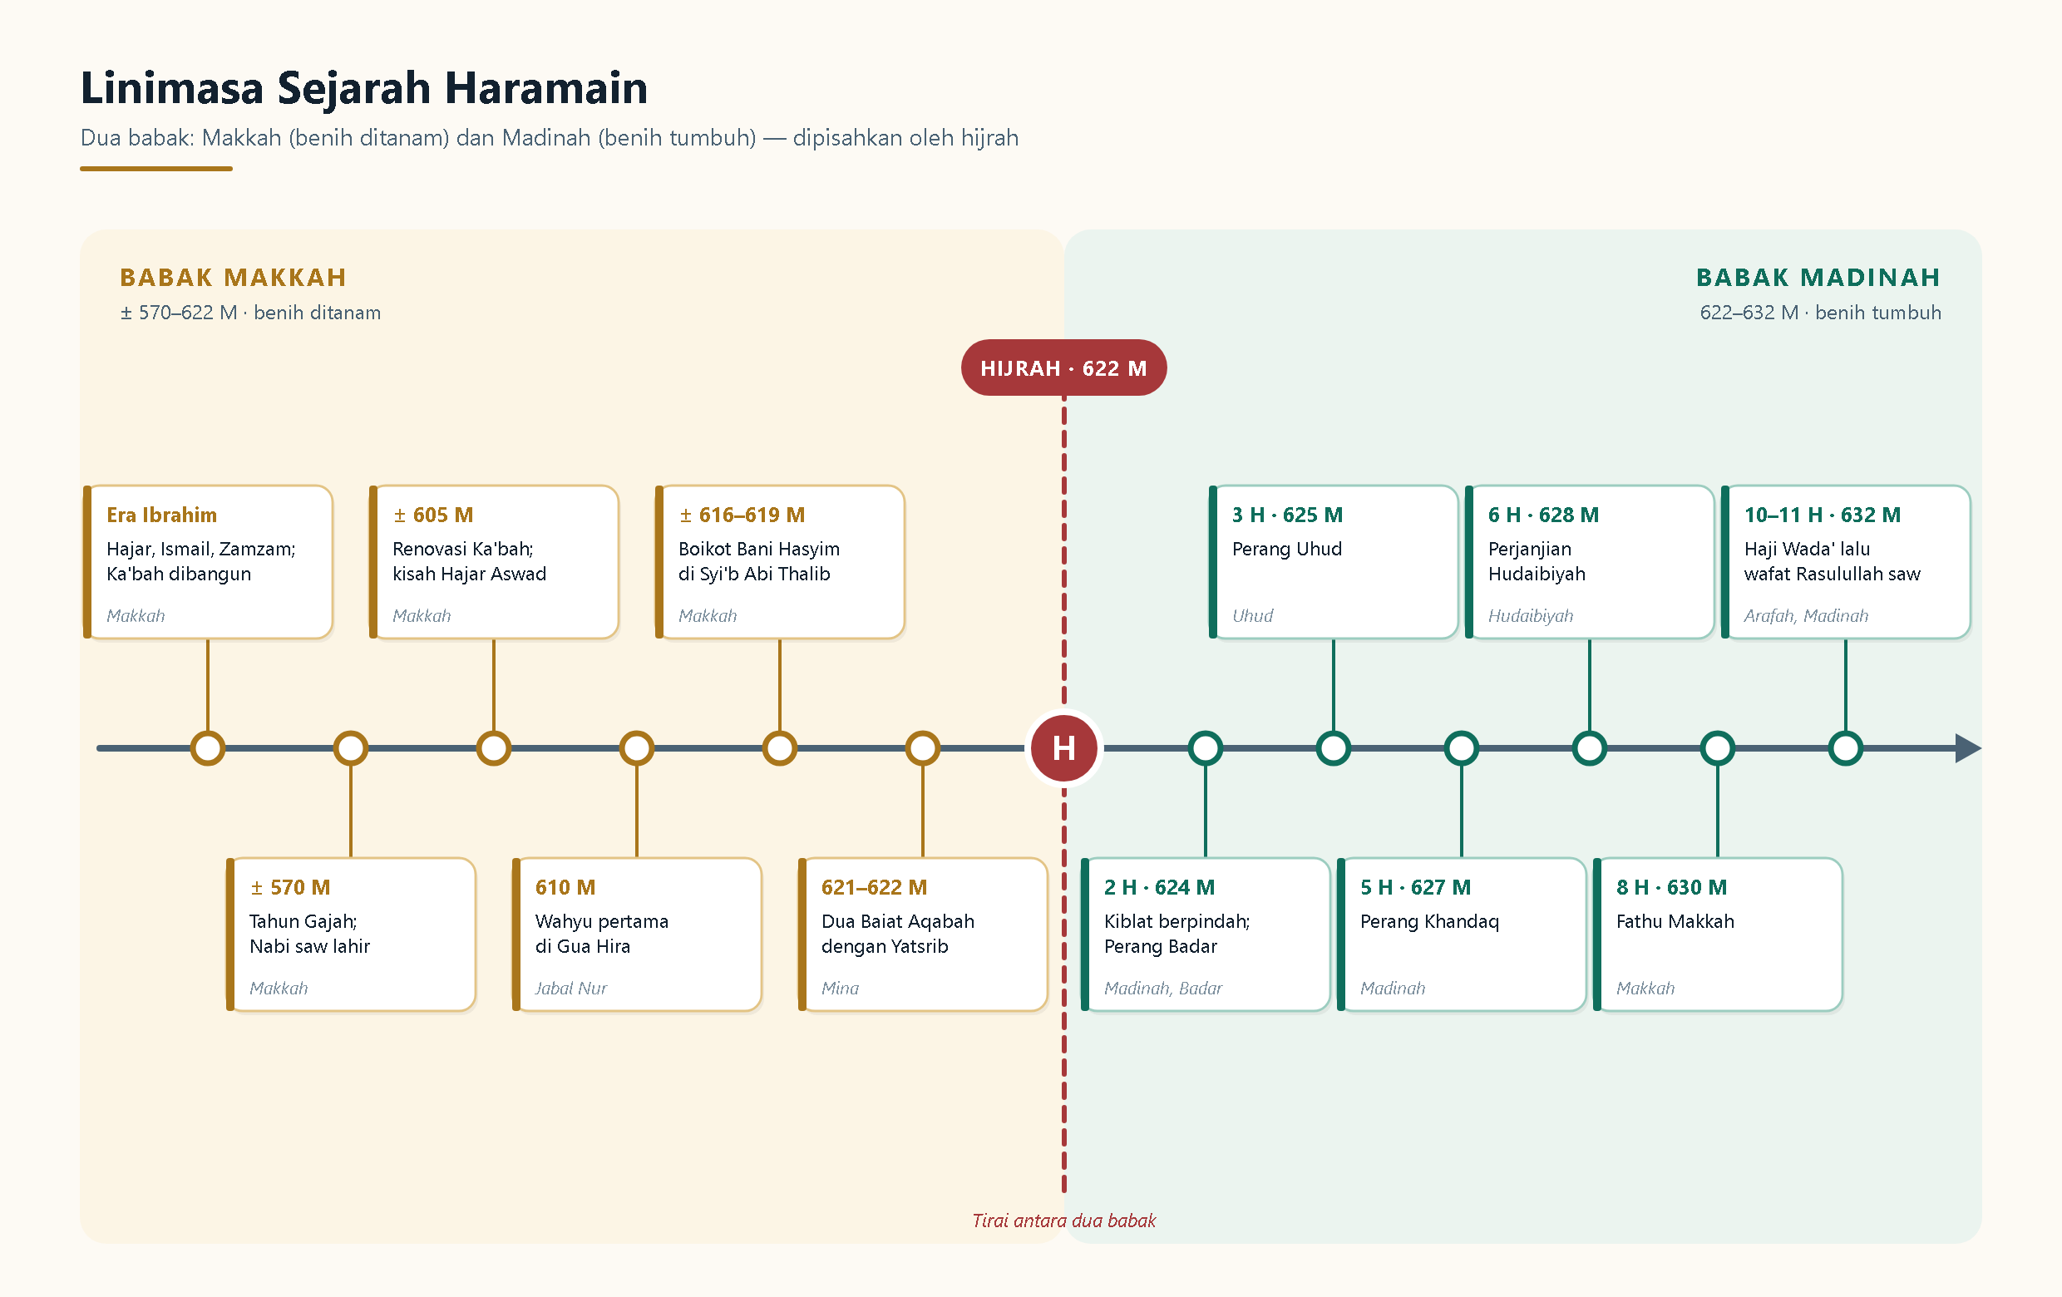
Linimasa Sejarah Haramain — Dari era Ibrahim sampai wafat Rasulullah ﷺ — dua babak: Makkah dan Madinah.

Kronologi Induk
Tanggal Masehi adalah perkiraan konversi dari kalender Hijriah
Waktu | Peristiwa | Tempat
Era Nabi Ibrahim | Hajar dan Ismail ditinggalkan; Zamzam memancar; Ka'bah dibangun | Makkah
± 570 M | Tahun Gajah — pasukan Abraha gagal menyerang Ka'bah; Nabi ﷺ lahir | Makkah
± 605 M | Renovasi Ka'bah oleh Quraisy; Nabi (35 tahun) menyelesaikan perselisihan Hajar Aswad | Makkah
610 M | Wahyu pertama (Iqra') pada usia 40 tahun | Gua Hira, Jabal Nur
± 613 M | Dakwah terang-terangan; Dar al-Arqam menjadi pusat pembinaan | Makkah
± 616–619 M | Boikot Quraisy terhadap Bani Hasyim | Syi'b Abi Thalib
± 619 M | Tahun Duka — wafat Khadijah dan Abu Thalib; perjalanan ke Thaif | Makkah, Thaif
621–622 M | Baiat Aqabah pertama dan kedua dengan penduduk Yatsrib | Aqabah, Mina
622 M / 1 H | Hijrah ke Madinah; pembangunan Masjid Quba dan Masjid Nabawi | Gua Tsur, Quba, Madinah
2 H (624 M) | Pemindahan kiblat; Perang Badar | Madinah, Badar
3 H (625 M) | Perang Uhud | Uhud
5 H (627 M) | Perang Khandaq (Ahzab) | Madinah
6 H (628 M) | Perjanjian Hudaibiyah | Hudaibiyah
8 H (630 M) | Fathu Makkah — pembebasan Makkah | Makkah
10 H (632 M) | Haji Wada' — satu-satunya haji Nabi ﷺ | Makkah, Arafah
11 H (632 M) | Wafat Rasulullah ﷺ, 12 Rabiul Awal | Madinah

● Cara membaca tingkat kepastian
Tidak semua informasi sejarah sama kuatnya. Pada tabel-tabel lokasi dokumen ini, kolom Kepastian berarti: Kuat — disebut Al-Qur'an atau hadits sahih; Masyhur — disepakati kitab sirah klasik; Diperselisihkan — letak, tanggal, atau rinciannya diperdebatkan ulama. Membedakan ini bukan mengurangi rasa hormat; ini justru bentuk kehati-hatian terhadap sejarah Nabi.

Sumber yang Dipakai
- Al-Qur'an — sumber paling pasti untuk peristiwa besar (Tahun Gajah, Badar, Uhud, Khandaq, Hudaibiyah, hijrah).
- Hadits sahih (Bukhari, Muslim) — rincian kejadian dan keutamaan tempat.
- Kitab sirah (Ibnu Ishaq–Ibnu Hisyam, Ibnu Katsir, Al-Mubarakfuri) — kronologi dan tokoh-tokoh.
- Kitab akhbar kota (Al-Azraqi, Al-Fakihi untuk Makkah; As-Samhudi untuk Madinah) — sejarah bangunan dan lokasi.

BAB 01

Makkah Sebelum Islam
Dari lembah tandus tanpa air menjadi kota suci: kisah Hajar, Ismail, Zamzam, suku-suku penjaga Ka'bah, sampai Tahun Gajah. Semua bermula dari satu keluarga yang ditinggalkan di padang gersang.

Kisah Hajar, Ismail, dan Zamzam
Atas perintah Allah, Nabi Ibrahim ‘alaihis-salam membawa istrinya Hajar dan bayi mereka Ismail ke sebuah lembah tandus yang tidak berpenghuni, tidak bertanaman, dan tidak berair — lembah yang kelak menjadi Makkah. Ia meninggalkan sedikit kurma dan air, lalu berbalik pergi. Hajar bertanya, “Apakah Allah yang memerintahkanmu?” Ketika dijawab ya, ia berkata: “Kalau begitu Dia tidak akan menyia-nyiakan kami.”
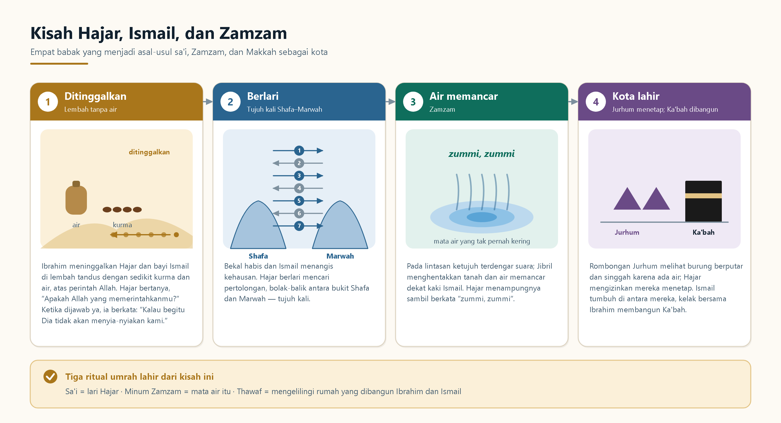
Kisah Hajar, Ismail, dan Zamzam — Empat babak yang menjadi asal-usul sa'i, Zamzam, dan Makkah sebagai kota.
رَبَّنَا إِنِّي أَسْكَنْتُ مِنْ ذُرِّيَّتِي بِوَادٍ غَيْرِ ذِي زَرْعٍ عِنْدَ بَيْتِكَ الْمُحَرَّمِ
Rabbanā innī askantu min dzurriyyatī biwādin ghairi dzī zar'in 'inda baitikal-muharram
“Ya Tuhan kami, sesungguhnya aku telah menempatkan sebagian keturunanku di lembah yang tidak mempunyai tanaman, di dekat rumah-Mu (Baitullah) yang dihormati.”
QS. Ibrahim [14]: 37

Ketika bekal habis dan Ismail menangis kehausan, Hajar berlari mencari pertolongan: tujuh kali bolak-balik antara bukit Shafa dan Marwah. Pada putaran ketujuh ia mendengar suara; Jibril menghentakkan tanah dengan tumit atau sayapnya, dan air memancar. Hajar menampungnya sambil berkata “zummi, zummi” (berkumpullah, berkumpullah) — konon dari sinilah nama Zamzam. Nabi ﷺ bersabda: “Semoga Allah merahmati ibu Ismail; seandainya ia membiarkan Zamzam (mengalir bebas), niscaya ia menjadi mata air yang mengalir.” (HR. Bukhari no. 3364).
◆ Ritual haji dan umrah adalah kenangan atas kisah ini
Sa'i antara Shafa dan Marwah meniru lari Hajar. Minum Zamzam mengenang mata air itu. Thawaf mengelilingi rumah yang kelak dibangun Ibrahim dan Ismail. Tiga ritual utama umrah semuanya berpijak pada keluarga kecil ini.

Ibrahim dan Ismail Membangun Ka'bah
Setelah Ismail dewasa, Ibrahim kembali dan keduanya meninggikan fondasi Baitullah. Ismail membawa batu, Ibrahim menyusunnya; ketika dinding semakin tinggi, Ibrahim berdiri di atas sebuah batu — Maqam Ibrahim — yang meninggalkan bekas telapak kakinya. Sambil bekerja mereka berdoa.
وَإِذْ يَرْفَعُ إِبْرَاهِيمُ الْقَوَاعِدَ مِنَ الْبَيْتِ وَإِسْمَاعِيلُ رَبَّنَا تَقَبَّلْ مِنَّا إِنَّكَ أَنْتَ السَّمِيعُ الْعَلِيمُ
Wa idz yarfa'u Ibrāhīmul-qawā'ida minal-baiti wa Ismā'īl, rabbanā taqabbal minnā innaka antas-samī'ul-'alīm
“Dan (ingatlah) ketika Ibrahim meninggikan fondasi Baitullah bersama Ismail (seraya berdoa): Ya Tuhan kami, terimalah dari kami; sungguh Engkaulah Yang Maha Mendengar, Maha Mengetahui.”
QS. Al-Baqarah [2]: 127

Penghuni dan Penjaga Makkah
Estafet kepemimpinan Makkah sebelum Islam (menurut kitab sirah)
Masa | Pihak | Yang penting diingat
Setelah air memancar | Suku Jurhum (dari Yaman) | Menetap di dekat Zamzam atas izin Hajar; Ismail tumbuh bersama mereka dan menikah dengan perempuan dari Jurhum
Setelah Jurhum | Suku Khuza'ah | Mengambil alih pengurusan Ka'bah. Pada masa ini berhala mulai dimasukkan dan tauhid Ibrahim menyimpang
Abad ke-5 M | Qushay bin Kilab (Quraisy) | Kakek buyut Nabi ﷺ; mempersatukan Quraisy di Makkah, membangun Dar an-Nadwah (balai musyawarah)
Setelah Qushay | Hasyim lalu Abdul Muthalib | Mengurus air dan pangan jemaah (siqayah dan rifadah). Abdul Muthalib menggali kembali Zamzam yang tertimbun

● Mengapa Quraisy begitu dihormati?
Karena mereka penjaga Baitullah. Suku-suku Arab berdatangan berhaji ke Ka'bah setiap tahun (walau sudah bercampur berhala), dan pelayanan jemaah memberi Quraisy kehormatan serta kemakmuran dagang. Latar ini penting: ketika Nabi ﷺ menyeru meninggalkan berhala, beliau menyentuh sumber kehormatan dan ekonomi Quraisy — itulah akar penentangan mereka.

Tahun Gajah
Sekitar tahun 570 M, Abraha, penguasa Yaman di bawah Habasyah, membangun gereja megah di Shan'a agar orang Arab berpindah haji ke sana. Ketika gagal, ia berangkat dengan pasukan bergajah untuk menghancurkan Ka'bah. Abdul Muthalib menghadapinya dengan tenang: “Aku pemilik unta-unta; adapun Rumah itu, ia punya Pemilik yang akan menjaganya.” Allah mengirim burung-burung yang melempari pasukan itu dengan batu-batu kecil hingga mereka hancur.
أَلَمْ تَرَ كَيْفَ فَعَلَ رَبُّكَ بِأَصْحَابِ الْفِيلِ
Alam tara kaifa fa'ala rabbuka bi'ashābil-fīl
“Tidakkah engkau perhatikan bagaimana Tuhanmu telah bertindak terhadap pasukan bergajah?”
QS. Al-Fil [105]: 1

Pada tahun itu juga, menurut pendapat yang masyhur, lahirlah Muhammad bin Abdullah ﷺ — Senin, 12 Rabiul Awal (tanggal ini diperselisihkan; sebagian ulama menyebut 8 atau 9). Karena itu peristiwa ini disebut Tahun Gajah dan menjadi penanda waktu bagi bangsa Arab.
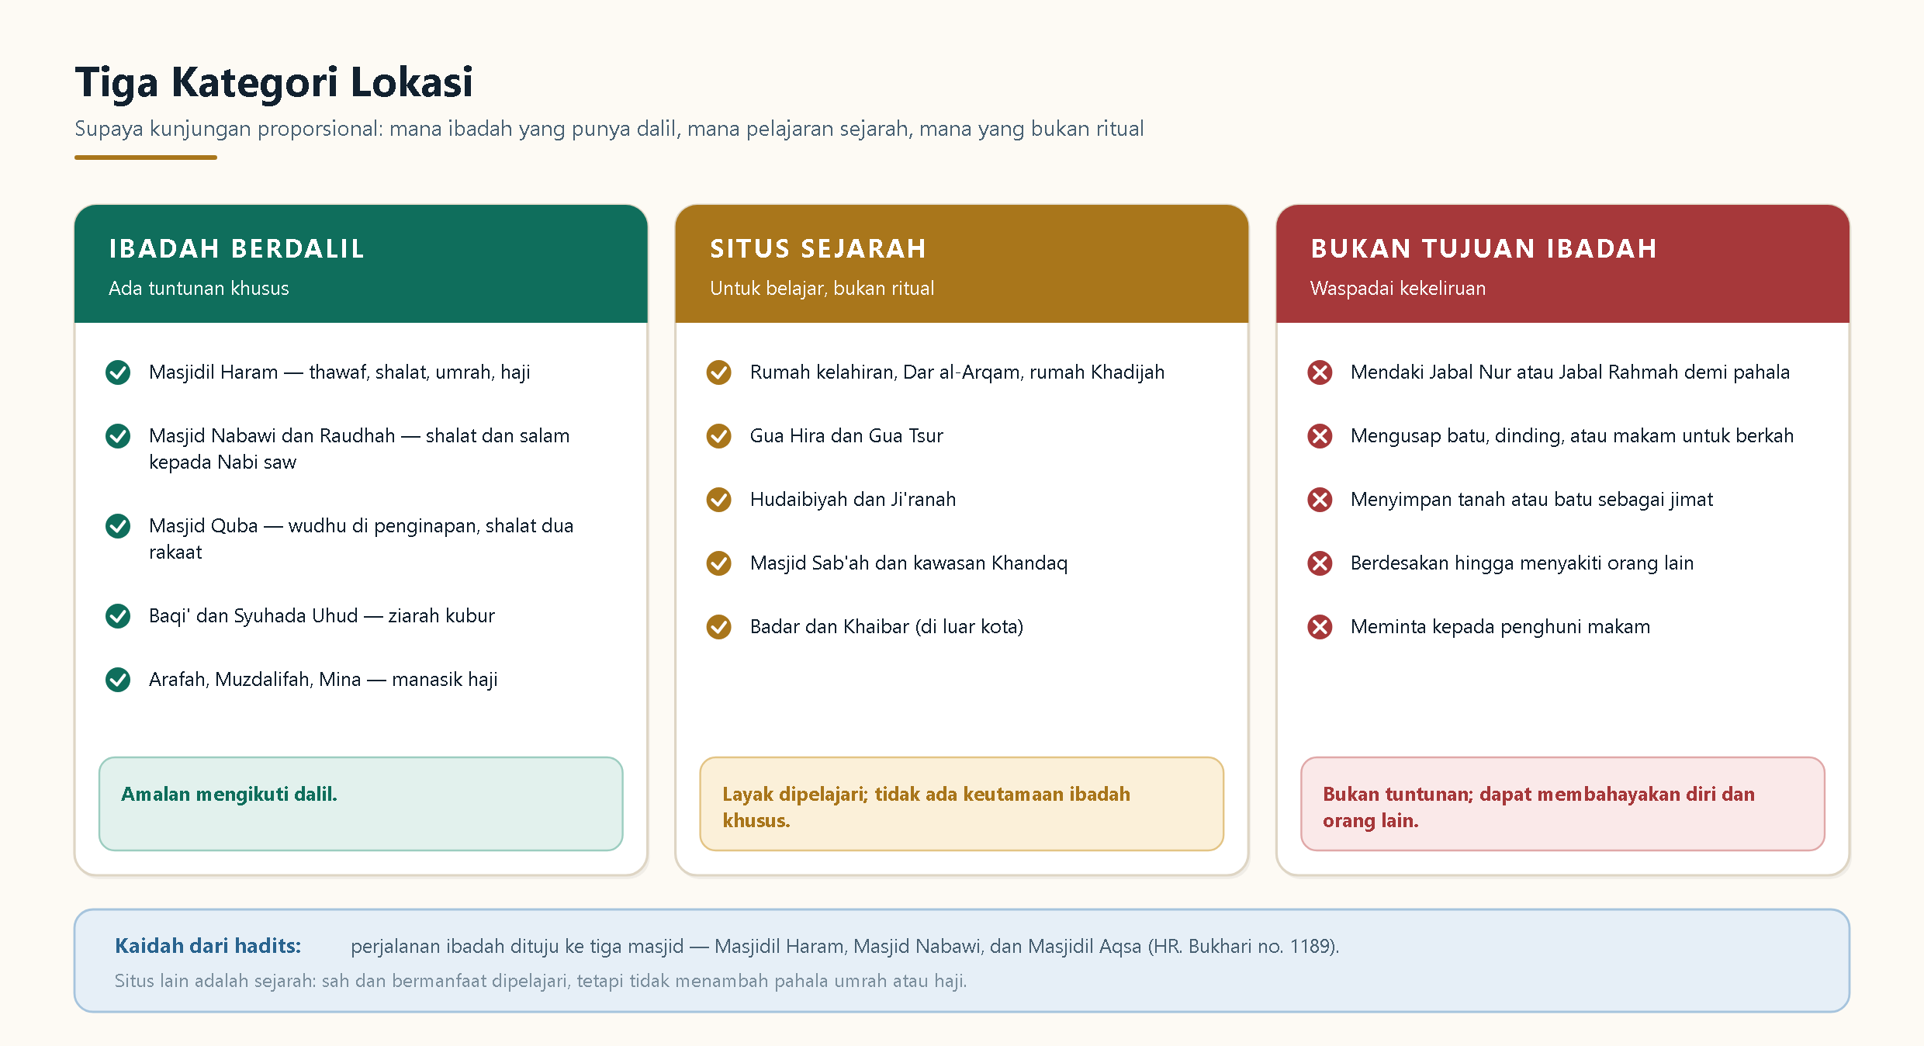
Tiga Kategori Lokasi — Tempat ibadah, situs sejarah, dan situs yang tidak memiliki keutamaan khusus — supaya proporsional saat berkunjung.

BAB 02

Ka'bah: Rumah Pertama
Ka'bah dibangun Ibrahim dan Ismail, direnovasi Quraisy saat Nabi berusia 35 tahun, dibangun ulang Ibnu Zubair, dikembalikan Hajjaj, dan berbentuk seperti sekarang sejak masa Sultan Murad IV (1630 M). Bagian-bagiannya masing-masing punya kisah.
إِنَّ أَوَّلَ بَيْتٍ وُضِعَ لِلنَّاسِ لَلَّذِي بِبَكَّةَ مُبَارَكًا وَهُدًى لِلْعَالَمِينَ
Inna awwala baitin wudli'a linnāsi lalladzī bibakkata mubārakan wa hudan lil-'ālamīn
“Sesungguhnya rumah pertama yang dibangun untuk manusia ialah (Baitullah) yang di Bakkah (Makkah) yang diberkahi dan menjadi petunjuk bagi semua manusia.”
QS. Ali Imran [3]: 96

Riwayat Pembangunan dan Renovasi
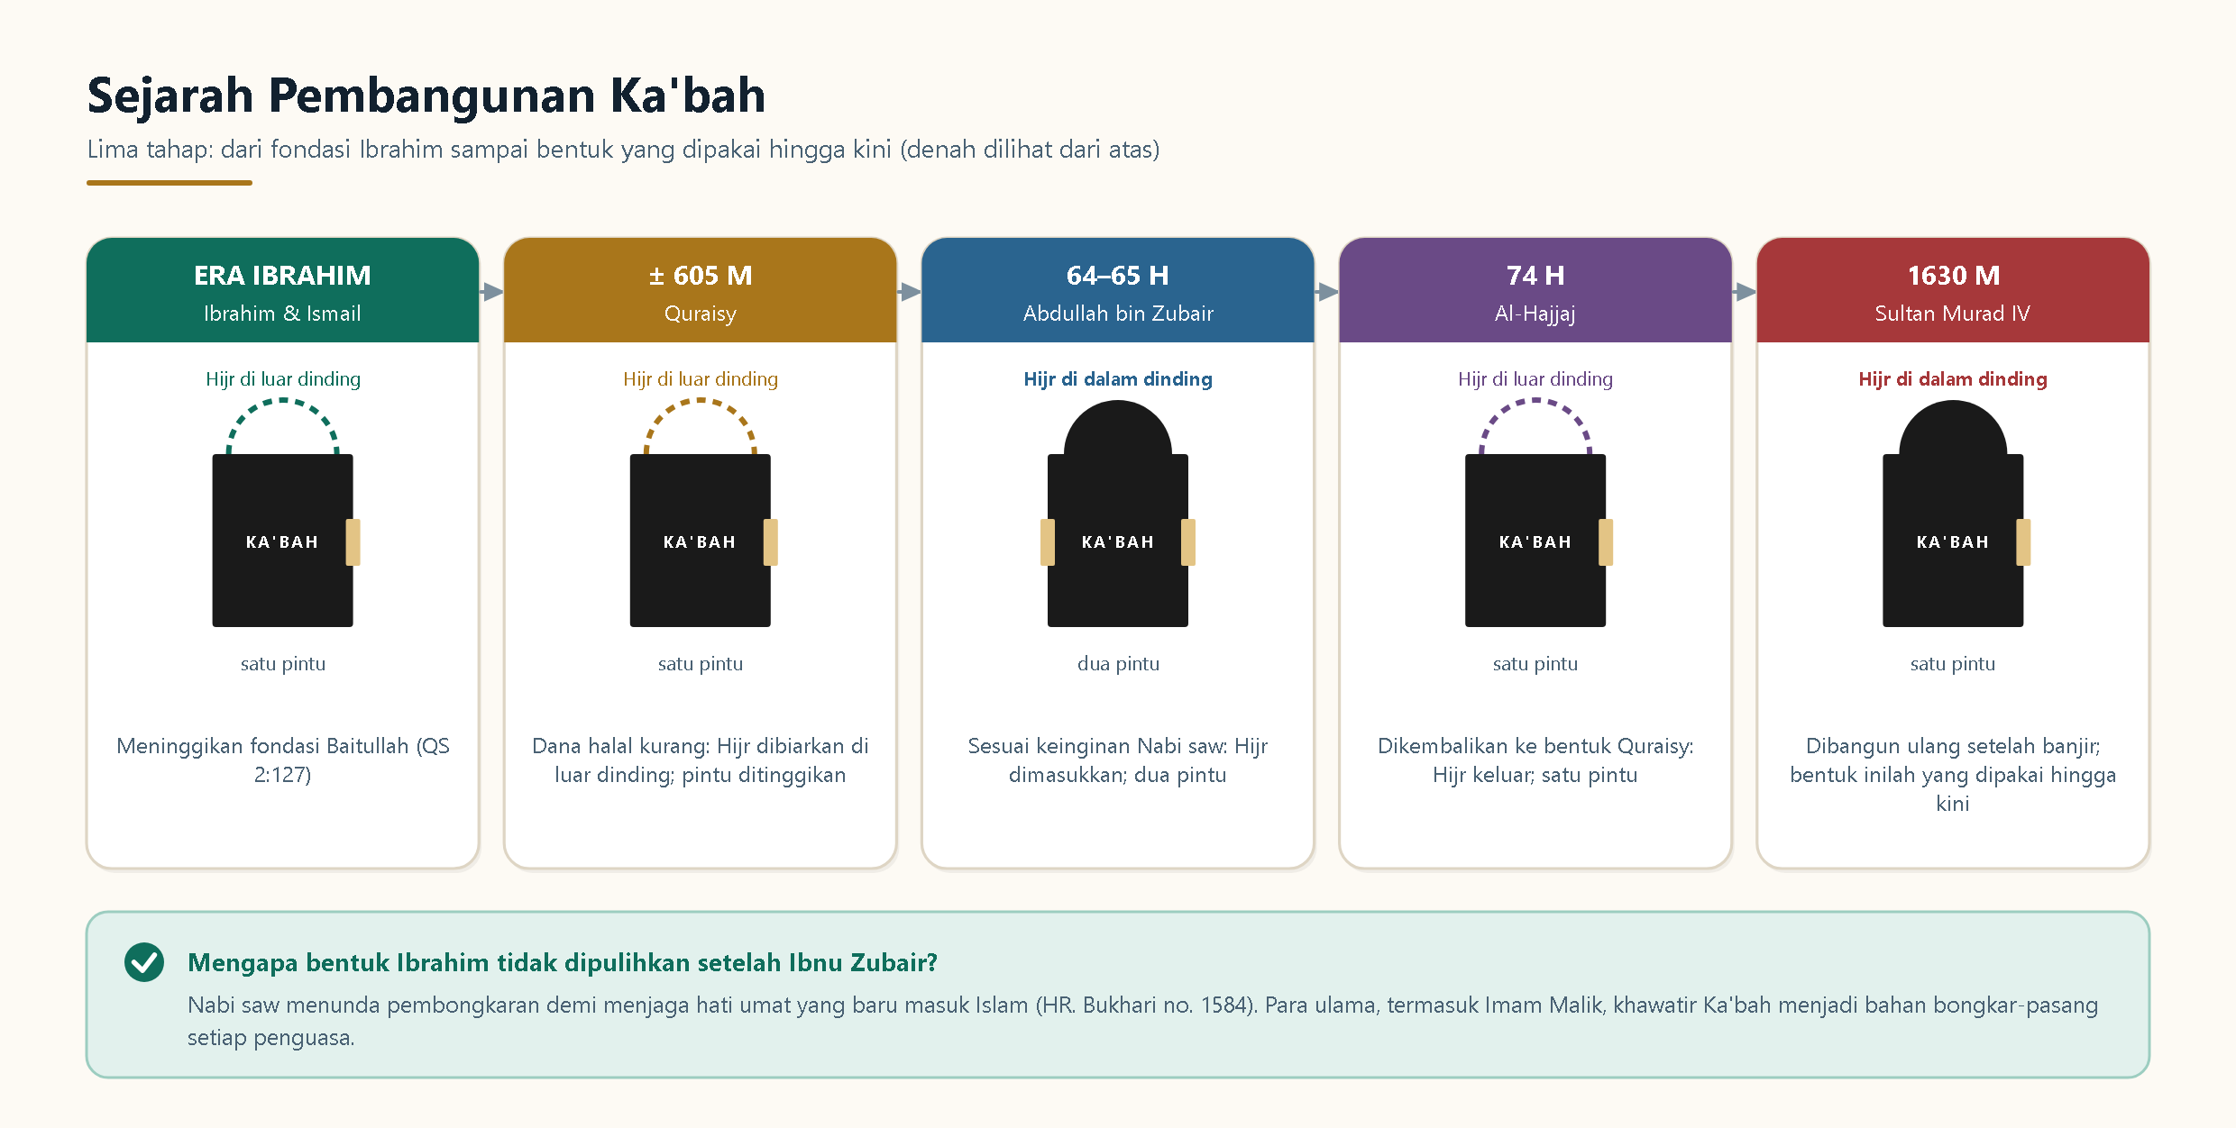
Sejarah Pembangunan Ka'bah — Lima tahap: Ibrahim, Quraisy, Ibnu Zubair, Hajjaj, dan Murad IV.
Masa | Pembangun | Yang terjadi
Era Ibrahim | Ibrahim & Ismail | Meninggikan fondasi Baitullah (QS 2:127)
± 605 M | Quraisy | Ka'bah rusak akibat banjir dan api; dibangun ulang. Dana halal kurang sehingga sebagian sisi utara (Hijr Ismail) dibiarkan di luar dinding. Pintu ditinggikan agar hanya orang yang diizinkan yang masuk
64–65 H (683–684 M) | Abdullah bin Zubair | Setelah Ka'bah rusak dalam pengepungan, ia membangunnya ulang sesuai keinginan Nabi ﷺ: memasukkan Hijr dan membuat dua pintu
74 H (693 M) | Al-Hajjaj (atas perintah Abdul Malik) | Mengembalikan bentuk Quraisy: Hijr dikeluarkan lagi, satu pintu ditutup
1039–1040 H (1630 M) | Sultan Murad IV (Utsmani) | Membangun ulang setelah banjir merusak dinding. Bentuk inilah yang dipakai hingga kini, dengan perbaikan-perbaikan berikutnya

لَوْلَا أَنَّ قَوْمَكِ حَدِيثُو عَهْدٍ بِجَاهِلِيَّةٍ لَأَمَرْتُ بِالْبَيْتِ فَهُدِمَ فَأَدْخَلْتُ فِيهِ مَا أُخْرِجَ مِنْهُ
Lau lā anna qaumaki hadītsū 'ahdin bijāhiliyyah la'amartu bil-baiti fahudima fa'adkhaltu fīhi mā ukhrija minh
“Seandainya kaummu tidak baru saja meninggalkan masa jahiliyah, niscaya aku perintahkan agar Ka'bah dibongkar, lalu kumasukkan kembali bagian yang dikeluarkan darinya.”
HR. Bukhari no. 1584 dan Muslim no. 1333, dari Aisyah

◆ Pelajaran dari hadits itu
Nabi ﷺ menunda sesuatu yang beliau anggap lebih baik demi menjaga hati umat yang baru masuk Islam. Para ulama menyimpulkan kaidah: menghindari kerusakan didahulukan atas meraih kemaslahatan. Itulah sebabnya bentuk Ka'bah tidak dikembalikan ke bentuk Ibrahim setelah masa Ibnu Zubair; para ulama, termasuk Imam Malik, khawatir Ka'bah menjadi bahan bongkar-pasang setiap penguasa.

Kisah Nabi dan Hajar Aswad (± 605 M)
Ketika Quraisy merenovasi Ka'bah, mereka nyaris berperang karena berebut kehormatan meletakkan Hajar Aswad di tempatnya. Mereka sepakat menerima keputusan orang pertama yang memasuki pintu masjid keesokan harinya: ternyata Muhammad, yang mereka kenal sebagai Al-Amin (yang terpercaya). Beliau membentangkan kain, meletakkan batu itu di tengahnya, meminta setiap pemimpin kabilah memegang ujung kain, lalu beliau sendiri meletakkan batu ke tempatnya. Konflik tuntas tanpa pertumpahan darah.

Bagian-Bagian Ka'bah dan Sekitarnya
Bagian | Keterangan | Kepastian
Hajar Aswad | Batu di sudut tenggara, awal dan akhir thawaf. Nabi ﷺ menyebutnya turun dari surga dan awalnya lebih putih dari susu (HR. Tirmidzi no. 877). Kini terdiri dari beberapa keping dalam bingkai perak. Pernah dibawa kaum Qaramithah pada 930 M dan dikembalikan sekitar 951 M | Kuat (hadits); peristiwa Qaramithah masyhur
Maqam Ibrahim | Batu berbekas telapak kaki Ibrahim yang dipakai berdiri saat membangun; kini berada dalam sangkar kaca dan kuningan. Tempat shalat dua rakaat setelah thawaf | Kuat (QS 2:125)
Hijr Ismail | Bagian melengkung di sisi utara; termasuk area Ka'bah sehingga thawaf harus di luarnya | Kuat (hadits Aisyah)
Multazam | Bagian dinding antara Hajar Aswad dan pintu Ka'bah; tempat berdoa | Masyhur (atsar sahabat)
Rukun Yamani | Sudut barat daya, diusap saat thawaf | Kuat (hadits)
Kiswah | Kain penutup Ka'bah, dahulu diganti pada 10 Dzulhijjah; kini pada awal Muharram | Masyhur
Ukuran | Tinggi kurang lebih 13 meter, dengan sisi sekitar 11–12 meter | Perkiraan

BAB 03

Masjidil Haram: Dari Halaman Ka'bah menjadi Kompleks Raksasa
Masjidil Haram awalnya hanya ruang terbuka di sekitar Ka'bah. Dinding pertama baru dibangun pada masa Umar bin Khattab, lalu diperluas oleh Utsman, Umayyah, Abbasiyah, Utsmani, dan pemerintah Saudi. Zamzam, Shafa, dan Marwah kini berada di dalamnya.
Pada masa Nabi ﷺ dan Abu Bakar, Masjidil Haram tanpa dinding: hanya halaman luas (mataf) di sekeliling Ka'bah, dikelilingi rumah-rumah penduduk Makkah. Banjir dan bertambahnya jemaah mendorong perluasan berulang kali.
Perluasan Masjidil Haram dari masa ke masa (ringkas)
Masa | Tokoh | Perluasan
17 H (± 638 M) | Umar bin Khattab | Membeli rumah-rumah di sekitar Ka'bah dan membangun dinding rendah pertama, setelah banjir besar merusak Makkah. Menggeser Maqam Ibrahim (menurut riwayat)
26 H | Utsman bin Affan | Memperluas lagi dan membangun serambi (riwaq) beratap
Masa Umayyah | Ibnu Zubair; Al-Walid | Penambahan tiang, atap, dan hiasan
Abbasiyah | Al-Manshur, Al-Mahdi | Perluasan besar dan tiang marmer
Utsmani (abad ke-16) | Sultan Sulaiman dan penerusnya | Kubah-kubah, serambi berderet, dan pembangunan ulang
1950-an – kini | Pemerintah Arab Saudi | Perluasan bertahap beberapa kali, mencakup mataf, jalur sa'i berlantai, atap thawaf, lantai atas, dan perluasan besar sejak 2011

Zamzam
Mata air yang memancar di dekat kaki Ismail dan tetap mengalir hingga kini — jaraknya sekitar 20 meter dari Ka'bah. Pernah tertimbun ketika Jurhum meninggalkan Makkah, lalu digali kembali oleh Abdul Muthalib. Kini sumurnya tertutup di bawah mataf dan airnya dialirkan ke berbagai keran di masjid.
مَاءُ زَمْزَمَ لِمَا شُرِبَ لَهُ
Mā'u zamzama limā syuriba lah
“Air Zamzam sesuai dengan niat orang yang meminumnya.”
HR. Ibnu Majah no. 3062 dan Ahmad — dinilai sahih oleh sebagian ulama hadits

Shafa dan Marwah
Dua bukit kecil tempat Hajar berlari. Dahulu berada di luar masjid dan dilewati jalan; kini terlingkupi bangunan dan menjadi lintasan sa'i berlantai marmer dengan pendingin udara, sepanjang 394 meter per lintasan (angka resmi; sekitar 450 m bila dihitung dari kaki bukit). Sedikit bagian batu asli bukit masih tersisa dan dapat dilihat di ujungnya.
إِنَّ الصَّفَا وَالْمَرْوَةَ مِنْ شَعَائِرِ اللَّهِ
Innash-shafā wal-marwata min sya'ā'irillāh
“Sesungguhnya Shafa dan Marwah adalah sebagian dari syiar Allah.”
QS. Al-Baqarah [2]: 158

◆ Keutamaan shalat di dua masjid
Shalat di Masjidil Haram jauh lebih utama daripada di masjid lain — hadits menyebut seratus ribu kali (HR. Ahmad dan Ibnu Majah, dinilai sahih oleh Al-Albani). Shalat di Masjid Nabawi seribu kali lebih utama daripada masjid lain kecuali Masjidil Haram (HR. Bukhari no. 1190, Muslim no. 1394). Para ulama berbeda apakah keutamaan itu meliputi seluruh Tanah Haram atau hanya area masjid.

BAB 04

Makkah pada Era Kenabian (± 570–622 M)
Lahir, tumbuh, wahyu pertama, dakwah rahasia lalu terbuka, boikot tiga tahun, Tahun Duka, Isra' Mi'raj, dan Baiat Aqabah. Tiga belas tahun yang menempa fondasi umat.

Masa Kecil dan Remaja
Nabi ﷺ lahir dalam keadaan yatim (ayahnya, Abdullah, wafat sebelum kelahiran atau segera sesudahnya), dirawat ibunya Aminah, lalu disusui Halimah as-Sa'diyah di pedalaman. Aminah wafat ketika beliau berusia enam tahun; kakeknya Abdul Muthalib mengasuh, kemudian pamannya Abu Thalib. Sejak muda beliau dikenal jujur hingga digelari Al-Amin.
Pada usia sekitar 25 tahun beliau menikah dengan Khadijah binti Khuwailid, pedagang terhormat yang mempercayakan dagangannya kepada beliau. Keduanya dikaruniai putra-putri, dan Khadijah menjadi sandaran terkuat pada awal risalah.

Wahyu Pertama di Gua Hira (610 M)
Menjelang usia 40 tahun, beliau gemar menyendiri (tahannuts) di Gua Hira di Jabal Nur, beribadah selama beberapa malam. Pada bulan Ramadhan, malaikat Jibril datang dan berkata: “Iqra'” (bacalah). Beliau menjawab, “Aku tidak bisa membaca.” Tiga kali Jibril memeluknya, lalu membacakan permulaan Surah Al-‘Alaq. Beliau pulang dalam keadaan gemetar; Khadijah menenangkan dan membawanya kepada sepupunya, Waraqah bin Naufal, yang meyakini bahwa itulah Namus (Jibril) yang dahulu turun kepada Musa (HR. Bukhari no. 3).
اقْرَأْ بِاسْمِ رَبِّكَ الَّذِي خَلَقَ
Iqra' bismi rabbikal-ladzī khalaq
“Bacalah dengan (menyebut) nama Tuhanmu yang menciptakan.”
QS. Al-‘Alaq [96]: 1

Dakwah Rahasia dan Terbuka
Tahap | Yang terjadi | Tempat / tokoh
Tiga tahun pertama — rahasia | Islam disampaikan kepada orang-orang terdekat | Khadijah, Ali, Zaid bin Haritsah, Abu Bakar. Dar al-Arqam di dekat Shafa menjadi pusat pembinaan
Setelah itu — terang-terangan | Nabi ﷺ naik ke Bukit Shafa menyeru kaumnya (HR. Bukhari no. 4770) | Bukit Shafa; penentangan meningkat, Abu Lahab menentang keras
Tahun ke-6 | Islamnya Hamzah lalu Umar bin Khattab memperkuat kaum Muslimin | Makkah
Tahun ke-5 – ke-7 | Hijrah sebagian sahabat ke Habasyah (Ethiopia) menghindari siksaan | Laut Merah → Habasyah

Boikot dan Tahun Duka
Quraisy memboikot Bani Hasyim dan Bani Muthalib selama sekitar tiga tahun (tidak berdagang, menikah, atau bergaul). Mereka bertahan di Syi'b Abi Thalib, lembah sempit dekat Makkah, dengan bekal minim. Boikot berakhir ketika naskah perjanjian yang digantung di Ka'bah didapati dimakan rayap, kecuali lafaz nama Allah.
Tak lama setelah boikot berakhir, dalam waktu berdekatan wafatlah Khadijah dan Abu Thalib — pelindung dan sandaran beliau. Tahun ini disebut ‘Amul Huzn (Tahun Duka) (± 619 M). Beliau kemudian berangkat ke Thaif mengajak penduduknya, namun dilempari batu; beliau tetap mendoakan mereka.

Isra' Mi'raj
Pada masa yang dekat dengan periode itu terjadi Isra' — perjalanan malam dari Masjidil Haram ke Masjidil Aqsa — dan Mi'raj ke langit, yang menjadi awal disyariatkannya shalat lima waktu. Tanggalnya diperselisihkan ulama (rentang beberapa tahun sebelum hijrah).
سُبْحَانَ الَّذِي أَسْرَىٰ بِعَبْدِهِ لَيْلًا مِنَ الْمَسْجِدِ الْحَرَامِ إِلَى الْمَسْجِدِ الْأَقْصَى
Subhānal-ladzī asrā bi'abdihī lailan minal-masjidil-harāmi ilal-masjidil-aqshā
“Mahasuci (Allah), yang telah memperjalankan hamba-Nya pada malam hari dari Masjidil Haram ke Masjidil Aqsa.”
QS. Al-Isra' [17]: 1

Baiat Aqabah — Jalan Menuju Hijrah
Setiap musim haji Nabi ﷺ menemui kabilah-kabilah yang datang. Pada musim haji sekitar tahun ke-11 kenabian, beliau bertemu enam orang dari Khazraj (Yatsrib) yang menerima Islam. Tahun berikutnya datang dua belas orang dan berbaiat (Baiat Aqabah pertama); Mush'ab bin Umair diutus mengajar mereka di Yatsrib. Pada tahun ke-13 datang sekitar 73 laki-laki dan dua perempuan berbaiat melindungi Nabi ﷺ seperti melindungi keluarga sendiri (Baiat Aqabah kedua), di lokasi Aqabah, Mina — tempat kini berdiri Masjid Baiat.
◆ Mengapa Baiat Aqabah begitu penting?
Karena inilah perjanjian yang menyiapkan tempat berlindung. Tanpa dua baiat ini, hijrah tidak akan punya tujuan yang siap. Setelah baiat kedua, kaum Muslimin Makkah berhijrah ke Madinah secara bergelombang, dan terakhir Nabi ﷺ bersama Abu Bakar.

BAB 05

Situs-Situs Bersejarah di Makkah
Empat belas lokasi di dalam dan sekitar Makkah, dengan cerita, letak perkiraan, dan status. Perhatikan kolom kepastian.
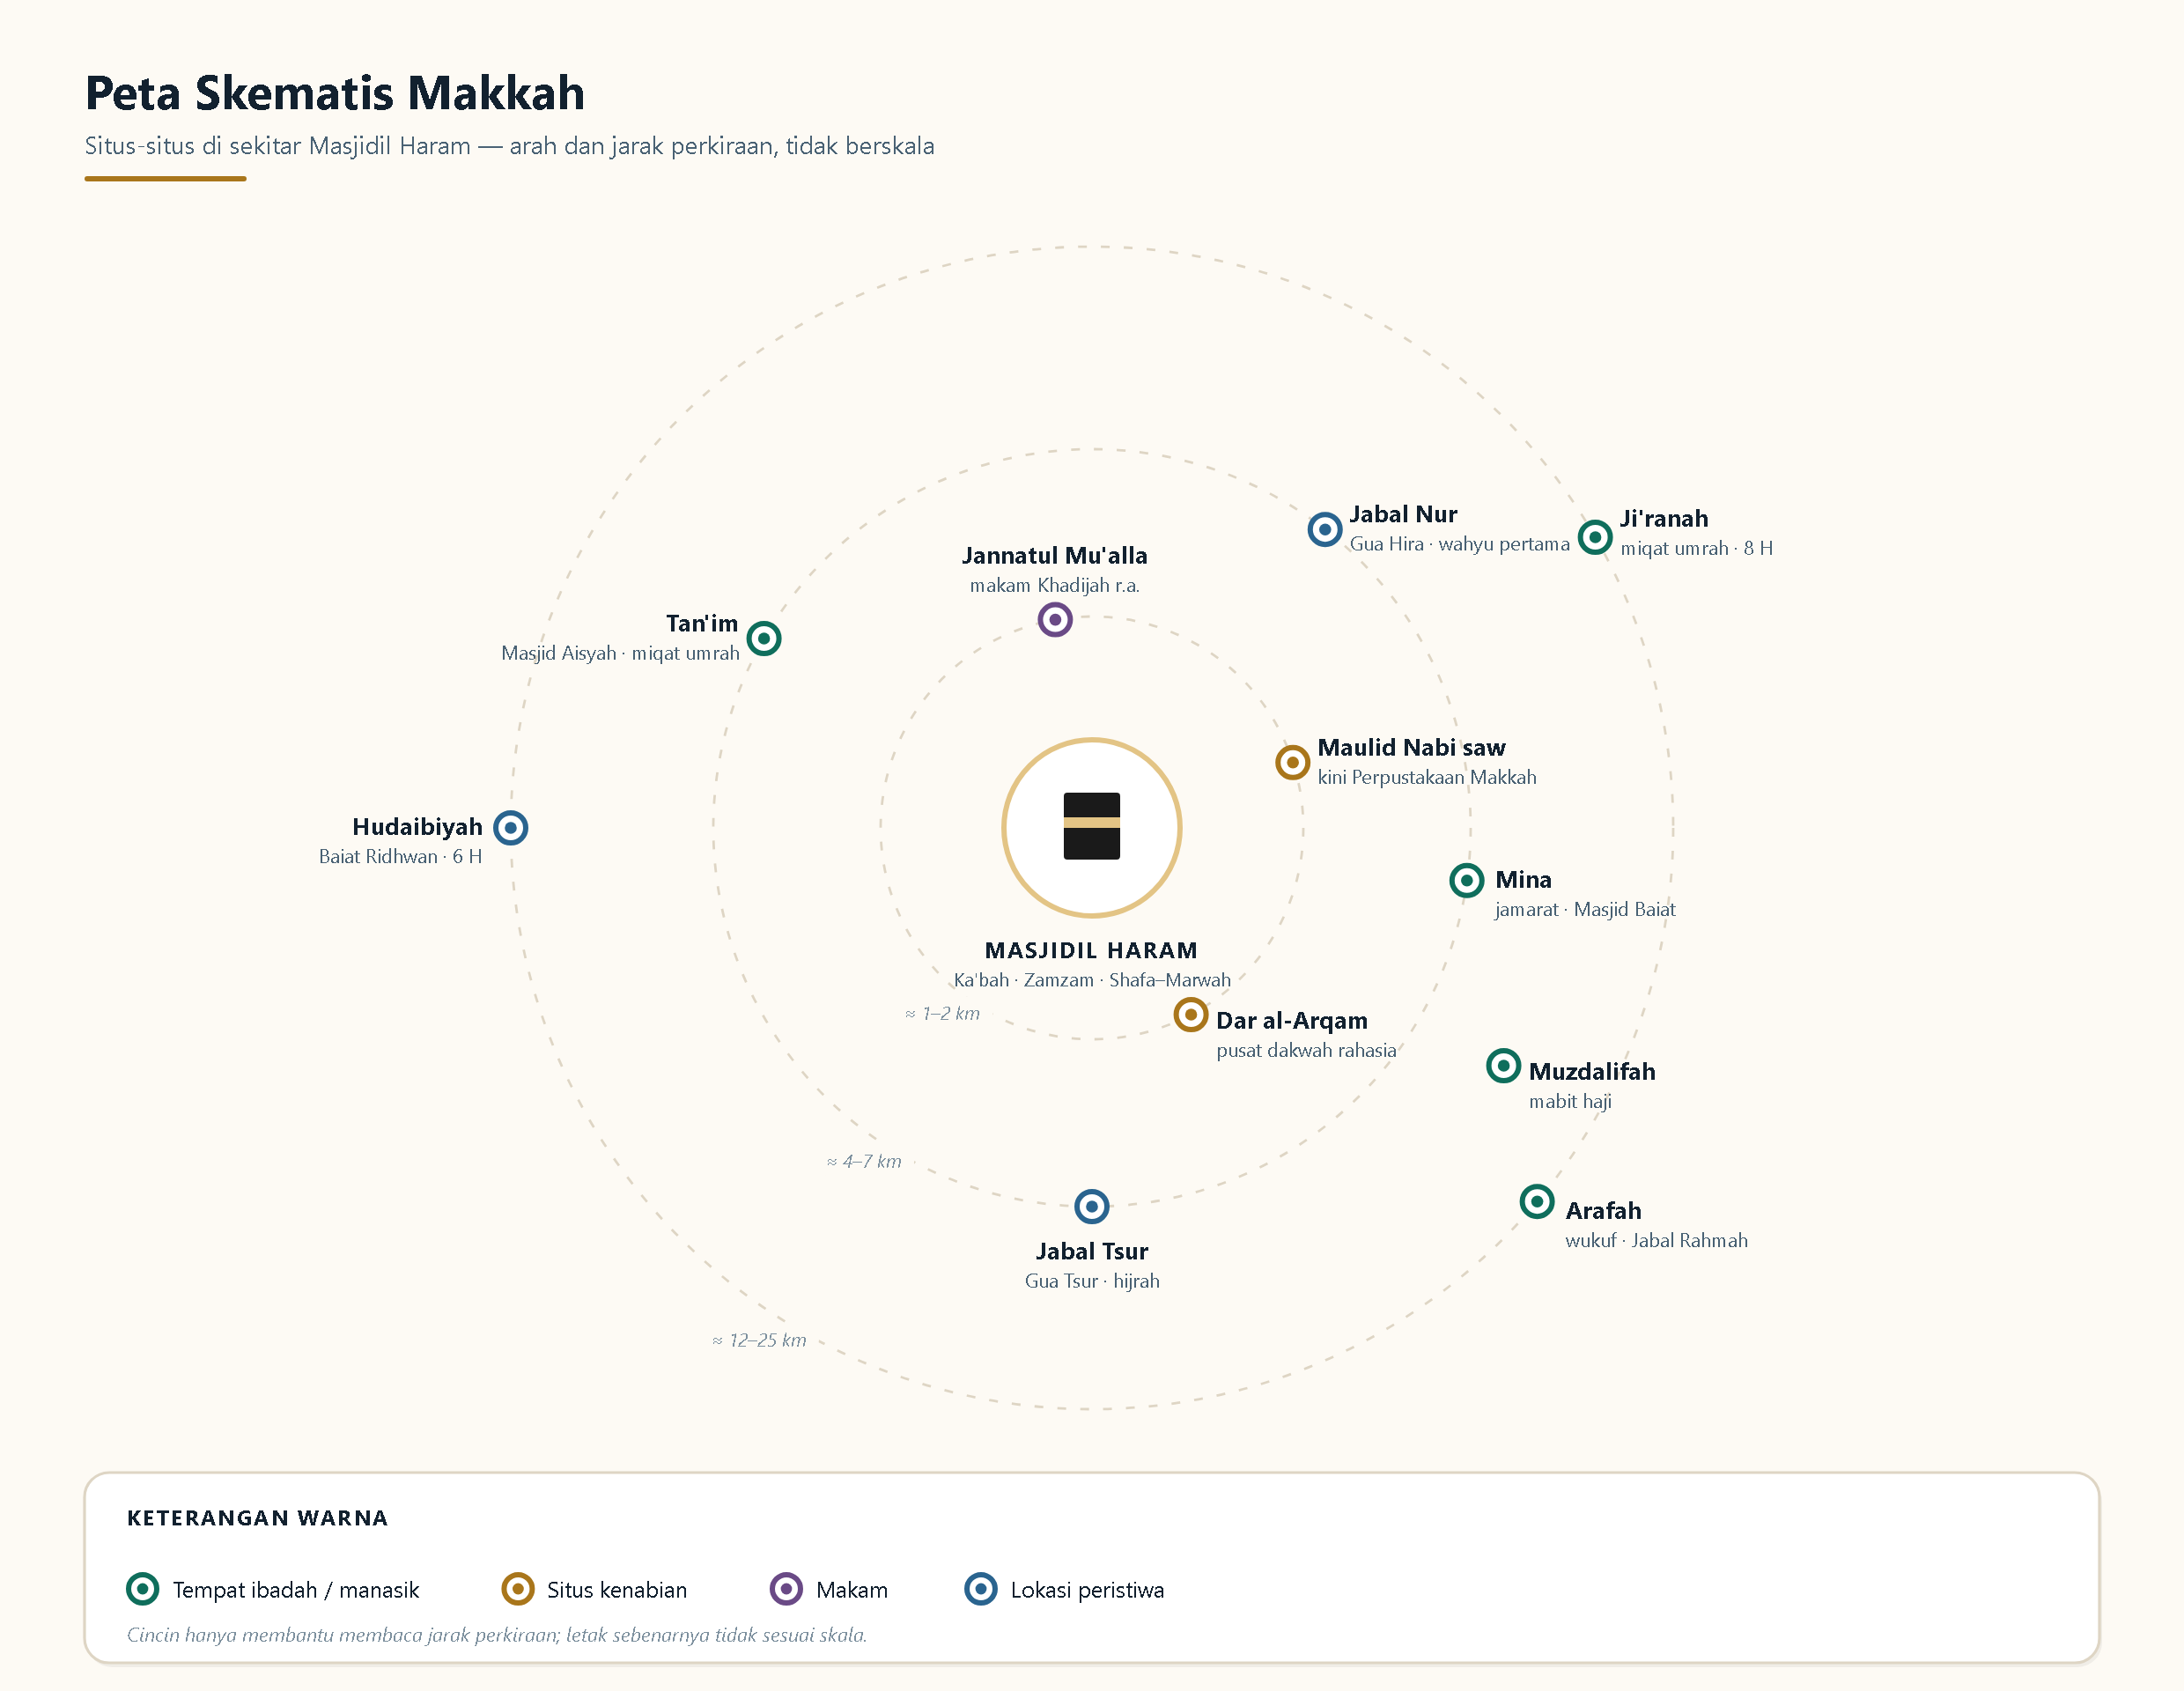
Peta Skematis Makkah — Situs-situs penting di sekitar Masjidil Haram beserta arah dan jarak perkiraan.

Di Dalam dan Dekat Masjidil Haram
Kepastian: Kuat = Al-Qur'an/hadits sahih; Masyhur = disepakati kitab sirah; Diperselisihkan = letak atau rincian dipertentangkan
Lokasi | Kisah | Kepastian | Catatan pengunjung
Rumah kelahiran Nabi ﷺ (Maulid) | Di kawasan Syi'b Bani Hasyim, dekat Suq al-Layl. Kini berdiri Perpustakaan Makkah al-Mukarramah di lokasi yang diyakini tempat itu | Masyhur; letak persis diperselisihkan | Tidak ada ritual khusus
Dar al-Arqam | Rumah Al-Arqam bin Abi al-Arqam di dekat Shafa: pusat pembinaan Islam pada masa rahasia; tempat Umar masuk Islam | Masyhur | Kini berada di area perluasan sekitar masjid
Rumah Khadijah | Tempat tinggal Nabi ﷺ bersama Khadijah selama sekitar 28 tahun; putra-putri beliau lahir di sana | Masyhur | Letak berada di sekitar masjid; bangunan asli telah berubah
Jannatul Mu'alla (Al-Hajun) | Pemakaman Makkah: dimakamkan Khadijah, Abu Thalib, Abdul Muthalib, putra Nabi ﷺ Al-Qasim, dan Asma' binti Abu Bakar (menurut riwayat) | Masyhur | Ziarah kubur boleh sesuai adab; wanita tidak diizinkan masuk pada waktu-waktu tertentu
Masjid Jin (Masjid Al-Haras) | Tempat yang diriwayatkan ketika jin mendengarkan bacaan Al-Qur'an Nabi ﷺ (QS 46:29–32, 72:1) | Kuat (peristiwa); letak masyhur | Bukan tempat ibadah khusus

Di Sekitar Makkah
Lokasi | Kisah | Kepastian | Catatan pengunjung
Jabal Nur & Gua Hira | Gunung ± 4 km timur laut Masjidil Haram. Gua Hira di puncaknya tempat wahyu pertama turun (610 M) | Kuat | Mendaki bukan bagian ibadah, tidak ada dasar keutamaan khusus, dan medannya berat — banyak jemaah kelelahan
Jabal Tsur & Gua Tsur | Gunung ± 3–4 km selatan Makkah. Nabi ﷺ dan Abu Bakar bersembunyi tiga malam di gua ini sebelum melanjutkan hijrah (QS 9:40) | Kuat | Mendaki juga bukan ibadah
Masjid Aisyah / Tan'im | Miqat umrah bagi penduduk Makkah. Nabi ﷺ menyuruh Abdurrahman bin Abu Bakar mengantar Aisyah berumrah dari sini (HR. Bukhari no. 1785) | Kuat | Ihram umrah dari sini bagi yang sudah di Makkah
Hudaibiyah (Asy-Syumaisi) | Sekitar 22 km ke arah Jeddah. Lokasi Baiat Ridhwan dan Perjanjian Hudaibiyah (6 H) | Kuat (peristiwa) | Sebagian wilayahnya masuk Tanah Haram
Ji'ranah | Tempat Nabi ﷺ membagi harta rampasan Hunain dan berihram umrah (8 H) | Kuat | Miqat umrah alternatif
Masjid Baiat (Aqabah, Mina) | Lokasi Baiat Aqabah dengan penduduk Yatsrib | Masyhur | Berada dekat jamarat

▲ Bukan “wisata ibadah”
Tidak ada ibadah khusus yang disyariatkan di Jabal Nur, Jabal Tsur, atau rumah-rumah bersejarah. Kunjungan ke situs-situs ini adalah pembelajaran sejarah — boleh, bermanfaat, tetapi bukan bagian dari manasik dan tidak menambah pahala umrah atau haji. Para ulama, termasuk Umar bin Khattab yang menegur orang-orang yang berebut shalat di tempat yang pernah dilalui Nabi ﷺ, mengingatkan agar tidak menjadikannya tempat ritual buatan.

Situs Ibadah di Sekitar Makkah (bagian Manasik)
Tempat | Peran dalam ibadah
Mina | Mabit, melontar jumrah, penyembelihan (haji)
Muzdalifah | Mabit dan mengumpulkan kerikil (haji)
Arafah | Wukuf — inti haji (haji)
Tan'im, Ji'ranah, Hudaibiyah | Miqat umrah bagi yang sudah di Makkah

BAB 06

Hijrah: Dari Makkah ke Madinah (622 M)
Peristiwa yang mengubah arah sejarah. Nabi ﷺ dan Abu Bakar meninggalkan Makkah secara sembunyi, bersembunyi tiga malam di Gua Tsur, menempuh jalur tak biasa di pesisir, singgah di Quba, dan masuk Madinah — hari yang menjadi titik awal kalender Hijriah.
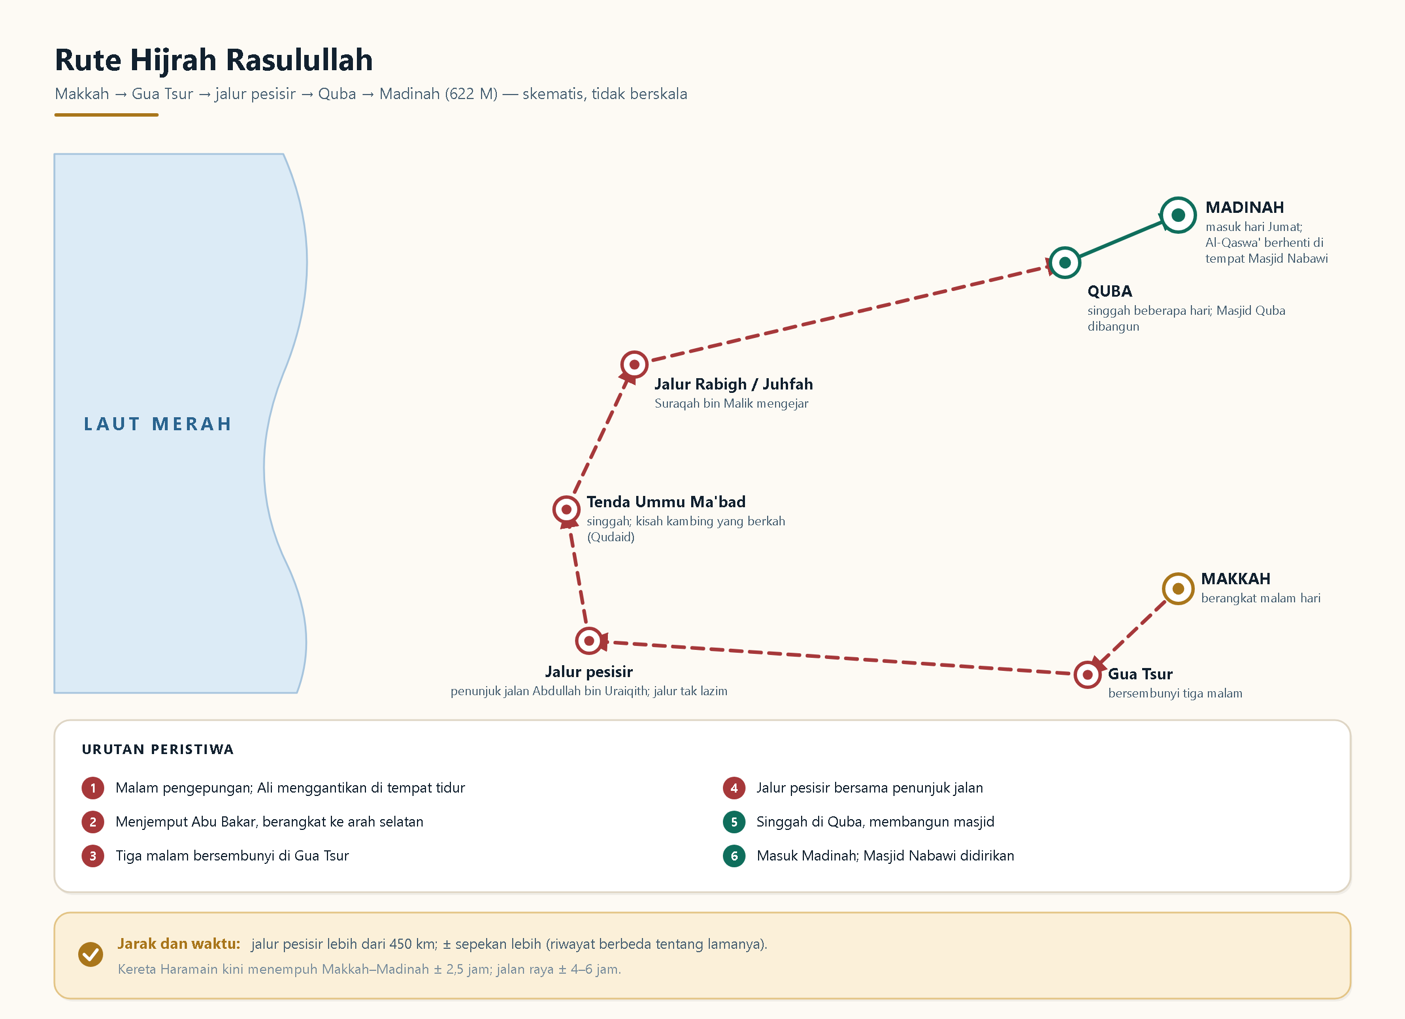
Rute Hijrah Nabi ﷺ — Dari Makkah, Gua Tsur, jalur pesisir, Quba, sampai Madinah.

Latar Belakang
Setelah Baiat Aqabah kedua, kaum Muslimin Makkah berhijrah secara diam-diam ke Yatsrib, satu-dua orang. Quraisy panik, lalu mengadakan pertemuan di Dar an-Nadwah dan memutuskan membunuh Nabi ﷺ dengan melibatkan pemuda dari tiap kabilah agar darahnya tidak dapat dituntut satu suku. Allah memberi tahu rencana itu (QS 8:30).
وَإِذْ يَمْكُرُ بِكَ الَّذِينَ كَفَرُوا لِيُثْبِتُوكَ أَوْ يَقْتُلُوكَ أَوْ يُخْرِجُوكَ وَيَمْكُرُونَ وَيَمْكُرُ اللَّهُ وَاللَّهُ خَيْرُ الْمَاكِرِينَ
Wa idz yamkuru bikalladzīna kafarū liyutsbitūka aw yaqtulūka aw yukhrijūk, wa yamkurūna wa yamkurullāh, wallāhu khairul-mākirīn
“Dan (ingatlah) ketika orang-orang kafir memikirkan tipu daya terhadapmu untuk menahanmu, membunuhmu, atau mengusirmu. Mereka membuat tipu daya, dan Allah pun membalas tipu daya; Allah sebaik-baik pembalas tipu daya.”
QS. Al-Anfal [8]: 30

Perjalanan Hijrah — Urutan Peristiwa
- Malam pengepungan: para pemuda Quraisy mengepung rumah Nabi ﷺ. Beliau menyuruh Ali bin Abi Thalib tidur di tempat tidur beliau, lalu keluar melewati mereka sambil membaca awal Surah Yasin; mereka tidak melihatnya.
- Menjemput Abu Bakar, lalu keduanya berangkat ke arah selatan — berlawanan dengan arah Madinah agar tak terduga — menuju Jabal Tsur.
- Gua Tsur: bersembunyi tiga malam. Abdullah bin Abu Bakar membawa kabar, Asma' binti Abu Bakar membawa makanan (ia menyobek ikat pinggangnya untuk mengikat bekal — dijuluki Dzatun Nithaqain), dan penggembala Amir bin Fuhairah menghapus jejak. Ketika pengejar tiba di mulut gua, Nabi ﷺ menenangkan Abu Bakar: “Janganlah bersedih, sesungguhnya Allah bersama kita.” (QS 9:40).
- Jalur pesisir: dengan penunjuk jalan Abdullah bin Uraiqith (masih musyrik namun tepercaya), keduanya menempuh jalur yang jarang dipakai, mengikuti pantai Laut Merah.
- Suraqah bin Malik mengejar demi hadiah 100 unta dari Quraisy; kaki kudanya terbenam ke tanah; ia meminta perlindungan dan berjanji menyesatkan pengejar lain.
- Singgah di Quba (Senin, sekitar 12 Rabiul Awal): disambut penduduk dengan gembira. Beliau tinggal empat hari (menurut riwayat) dan membangun Masjid Quba.
- Masuk Madinah hari Jumat, berhenti di Wadi Ranuna (Bani Salim) untuk shalat Jumat pertama; kemudian unta beliau, Al-Qaswa', dibiarkan berjalan menurut perintah Allah dan berhenti di tempat yang kelak menjadi Masjid Nabawi.
إِلَّا تَنْصُرُوهُ فَقَدْ نَصَرَهُ اللَّهُ إِذْ أَخْرَجَهُ الَّذِينَ كَفَرُوا ثَانِيَ اثْنَيْنِ إِذْ هُمَا فِي الْغَارِ إِذْ يَقُولُ لِصَاحِبِهِ لَا تَحْزَنْ إِنَّ اللَّهَ مَعَنَا
Illā tanshurūhu faqad nashara-hullāhu idz akhrajahul-ladzīna kafarū tsāniyatsnaini idz humā fil-ghāri idz yaqūlu lishāhibihī lā tahzan innallāha ma'anā
“Jika kamu tidak menolongnya (Muhammad), sungguh Allah telah menolongnya, yaitu ketika orang-orang kafir mengusirnya (dari Makkah); ketika ia salah seorang dari dua orang ketika keduanya berada di dalam gua, ia berkata kepada sahabatnya: Janganlah engkau bersedih, sesungguhnya Allah bersama kita.”
QS. At-Taubah [9]: 40

◆ Mengapa kalender Islam dimulai dari hijrah, bukan dari kelahiran atau wahyu?
Pada masa Umar bin Khattab, para sahabat bermusyawarah tentang penanda tahun. Mereka memilih hijrah karena inilah titik ketika kaum Muslimin pertama kali membentuk masyarakat dan negara yang bebas menjalankan agamanya. Bulan awal tahun ditetapkan Muharram, bukan Rabiul Awal saat hijrah sesungguhnya terjadi.

Nasib yang Ditinggal dan Yang Mengantar
- Ali bin Abi Thalib tinggal beberapa hari untuk mengembalikan titipan-titipan Nabi ﷺ kepada pemiliknya, lalu menyusul ke Madinah.
- Sebagian sahabat berhijrah lebih dahulu (Mush'ab bin Umair, Abu Salamah, Umar dan lainnya). Sesudah Nabi ﷺ tiba, Madinah menjadi tempat berkumpul Muhajirin dan penduduk setempat (Anshar).
- Muhajirin = yang berhijrah; Anshar = penolong dari kalangan Aus dan Khazraj.

BAB 07

Madinah dan Masjid Nabawi
Yatsrib berubah menjadi Madinah setelah Nabi ﷺ tiba. Masjid Nabawi didirikan di tempat unta Al-Qaswa' berhenti, kemudian menjadi pusat ibadah, pemerintahan, dan pendidikan, serta tempat Rasulullah ﷺ dimakamkan.

Yatsrib Sebelum Hijrah
Yatsrib adalah oase subur dengan kurma dan mata air. Penghuninya: tiga kabilah Yahudi (Bani Qainuqa', Bani Nadhir, Bani Quraizhah) dan dua kabilah Arab yang datang dari Yaman, Aus dan Khazraj. Aus dan Khazraj berperang berulang kali, puncaknya Perang Bu'ats sekitar lima tahun sebelum hijrah. Kelelahan itu membuat mereka mencari penengah — dan itulah yang membuat mereka menerima seruan Nabi ﷺ.

Lima Langkah Pertama Nabi ﷺ di Madinah
- Membangun masjid — di tanah milik dua anak yatim yang dibeli beliau (HR. Bukhari no. 3906). Batu bata lumpur, tiang batang kurma, atap pelepah.
- Mempersaudarakan Muhajirin dan Anshar (mu'akhah) — satu Muhajir dengan satu Anshar, hingga saling mewarisi pada awalnya.
- Piagam Madinah — kesepakatan tertulis yang mengatur hak dan kewajiban kaum Muslimin, Yahudi, dan kabilah-kabilah di Madinah sebagai satu masyarakat yang saling membela dari serangan luar (sekitar 47 pasal menurut Ibnu Ishaq).
- Membangun pasar yang bebas dari pajak dan kecurangan.
- Ashabus Suffah — menampung sahabat miskin dan pendatang di bagian masjid yang beratap.
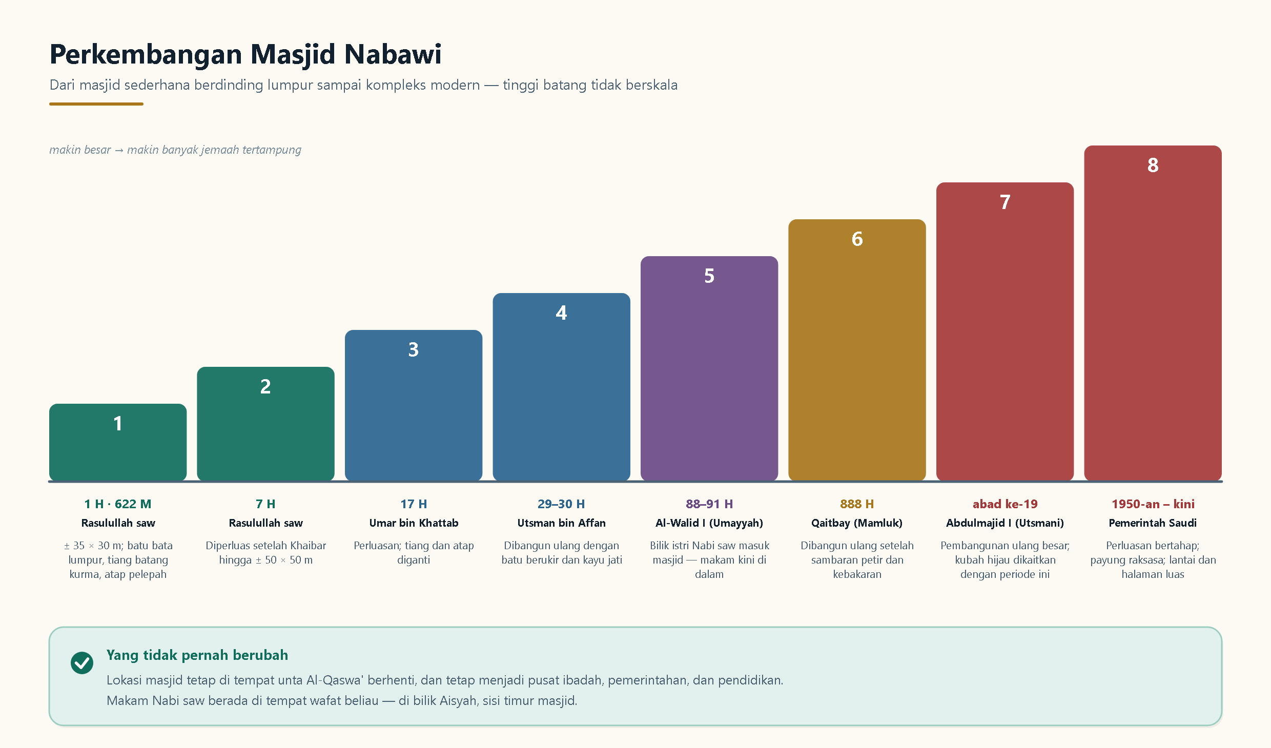
Perkembangan Masjid Nabawi — Dari masjid sederhana berdinding lumpur (1 H) hingga kompleks modern.

Perkembangan Masjid Nabawi
Masa | Tokoh | Perubahan
1 H (622 M) | Rasulullah ﷺ | Masjid berukuran sekitar 35 × 30 meter; kiblat awalnya ke Baitul Maqdis; rumah-rumah istri Nabi ﷺ menempel di sisi timur
7 H | Rasulullah ﷺ | Diperluas setelah Perang Khaibar hingga sekitar 50 × 50 meter
17 H | Umar bin Khattab | Perluasan dengan mengganti tiang dan atap
29–30 H | Utsman bin Affan | Dibangun ulang dengan batu berukir, kayu jati, dan pelesteran
88–91 H | Al-Walid I (Umayyah) | Memasukkan bilik-bilik istri Nabi ﷺ ke dalam masjid, sehingga makam Nabi ﷺ berada dalam masjid; membangun menara dan mihrab melengkung
165 H | Al-Mahdi (Abbasiyah) | Perluasan sisi utara
886–888 H | Sultan Qaitbay (Mamluk) | Dibangun ulang setelah sambaran petir dan kebakaran
1265–1277 H (abad ke-19) | Sultan Abdulmajid I (Utsmani) | Pembangunan ulang besar-besaran; kubah hijau dikaitkan dengan periode ini
1950-an – kini | Pemerintah Arab Saudi | Perluasan bertahap beberapa kali, payung-payung raksasa di pelataran, dan perluasan lantai serta halaman

Bagian-Bagian Penting Masjid Nabawi
Bagian | Keterangan | Kepastian
Raudhah | Area antara rumah (kini makam) Nabi ﷺ dan mimbar. Nabi ﷺ menyebutnya “taman dari taman-taman surga”. Penuh sesak; dianjurkan sabar dan tidak mengganggu orang lain | Kuat (HR. Bukhari no. 1196, Muslim no. 1391)
Hujrah Nabawiyah | Bilik Aisyah tempat wafat dan dimakamkannya Nabi ﷺ; kemudian Abu Bakar dan Umar dimakamkan di sisinya | Kuat
Kubah Hijau | Kubah di atas Hujrah. Pertama dibangun berbentuk kayu pada masa Mamluk, dibangun ulang, dan dicat hijau pada pertengahan abad ke-19 (kira-kira 1837) | Masyhur
Mimbar dan Mihrab | Mimbar asli Nabi ﷺ berupa tiga anak tangga kayu; posisinya menjadi patokan batas Raudhah | Kuat
Ashabus Suffah | Serambi di bagian belakang masjid tempat para sahabat miskin tinggal dan belajar | Kuat

◆ Etika ziarah ke makam Nabi ﷺ
Beri salam dengan suara lirih: Assalāmu ‘alaika yā Rasūlallāh, kemudian salam kepada Abu Bakar dan Umar, lalu bergeser dan memberi ruang bagi peziarah lain. Nabi ﷺ bersabda: “Tidak ada seorang pun yang mengucapkan salam kepadaku melainkan Allah mengembalikan ruhku sehingga aku menjawab salamnya.” (HR. Abu Dawud no. 2041, hasan). Jangan mengusap, memeluk, atau meminta kepada penghuni makam; doa dan permohonan hanya kepada Allah.

BAB 08

Situs-Situs Bersejarah di Madinah
Masjid Quba, Masjid Qiblatain, Jabal Uhud, Baqi', Masjid Sab'ah, dan lokasi lain. Sebagian merupakan tempat ibadah yang punya dalil keutamaan; sebagian situs sejarah semata.
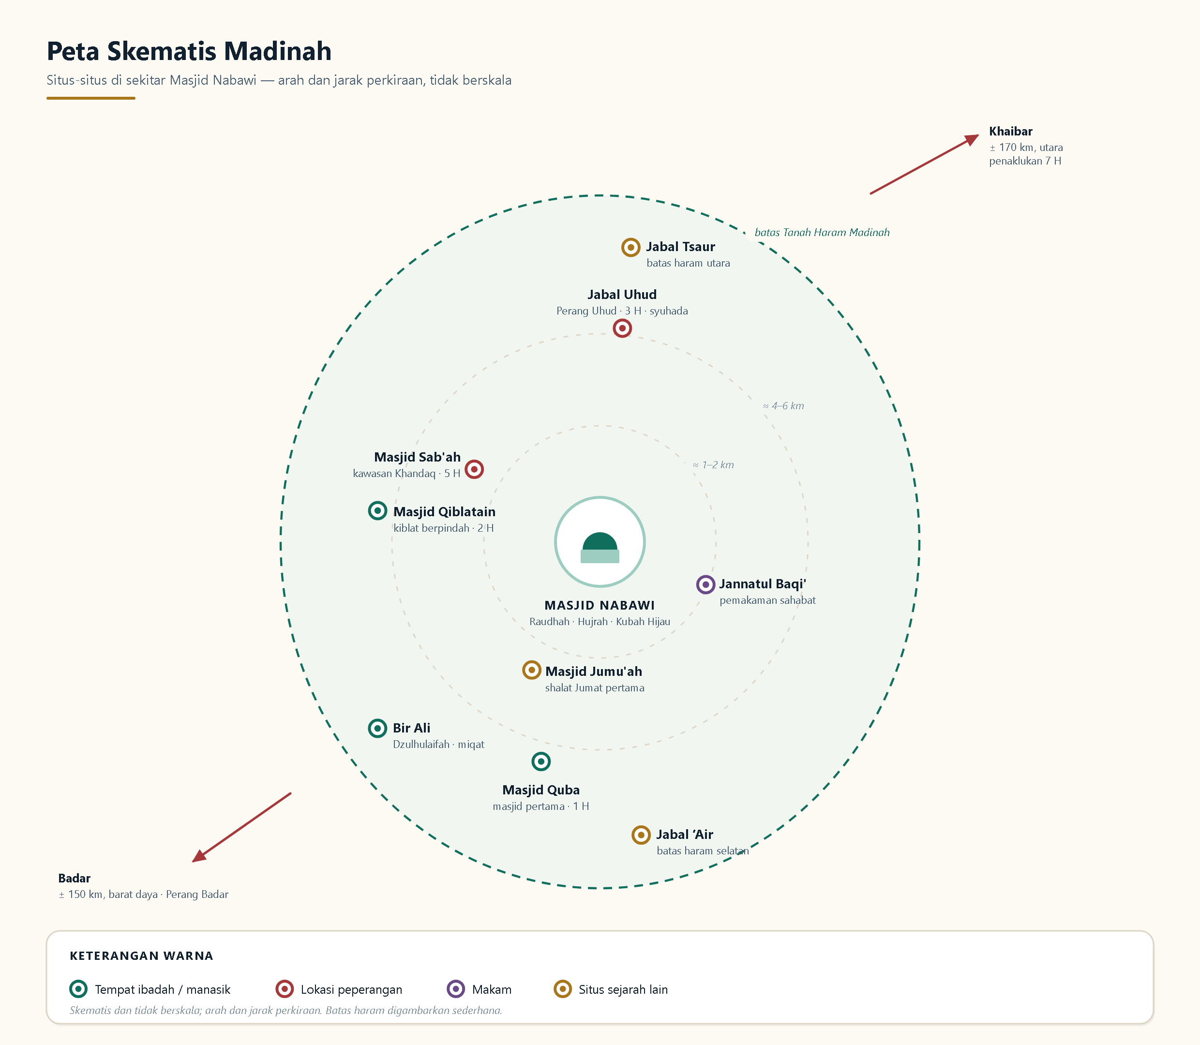
Peta Skematis Madinah — Situs-situs penting di sekitar Masjid Nabawi beserta arah dan jarak perkiraan.

Masjid Quba — Masjid Pertama dalam Islam
Dibangun oleh Nabi ﷺ dan para sahabat pada awal hijrah, sebelum masuk Madinah. Al-Qur'an memuji masjid ini sebagai masjid yang “didirikan atas dasar takwa sejak hari pertama” (QS 9:108). Nabi ﷺ berkunjung ke Quba setiap hari Sabtu, berjalan atau berkendara (HR. Bukhari dan Muslim).
مَنْ تَطَهَّرَ فِي بَيْتِهِ ثُمَّ أَتَى مَسْجِدَ قُبَاءٍ فَصَلَّى فِيهِ صَلَاةً كَانَ لَهُ كَأَجْرِ عُمْرَةٍ
Man tathahhara fī baitihī tsumma atā masjida Qubā'in fashallā fīhi shalātan kāna lahū ka'ajri 'umrah
“Barang siapa bersuci di rumahnya, kemudian mendatangi Masjid Quba dan shalat di dalamnya, baginya pahala seperti umrah.”
HR. Ibnu Majah; serupa dalam HR. Tirmidzi no. 324 — dinilai sahih oleh sebagian ulama hadits

Masjid Qiblatain — Tempat Kiblat Berpindah
Nabi ﷺ awalnya shalat menghadap Baitul Maqdis selama sekitar 16–17 bulan setelah hijrah. Beliau mengharap kiblat berpindah ke Ka'bah. Ketika sedang shalat (Zhuhur atau Ashar, riwayat berbeda) di masjid Bani Salamah, turun wahyu perintah menghadap Masjidil Haram; beliau dan jamaah berputar di tengah shalat — karena itu masjid ini disebut Qiblatain (dua kiblat).
قَدْ نَرَىٰ تَقَلُّبَ وَجْهِكَ فِي السَّمَاءِ فَلَنُوَلِّيَنَّكَ قِبْلَةً تَرْضَاهَا فَوَلِّ وَجْهَكَ شَطْرَ الْمَسْجِدِ الْحَرَامِ
Qad narā taqalluba wajhika fis-samā', falanuwalliyannaka qiblatan tardhāhā, fawalli wajhaka syatral-masjidil-harām
“Sungguh Kami melihat wajahmu sering menengadah ke langit; maka sungguh Kami akan memalingkanmu ke kiblat yang engkau ridhai. Palingkanlah wajahmu ke arah Masjidil Haram.”
QS. Al-Baqarah [2]: 144

Jabal Uhud dan Syuhada Uhud
Gunung di sisi utara Madinah, sekitar 5 km dari Masjid Nabawi. Di kakinya terjadi Perang Uhud (3 H) yang menewaskan 70 sahabat, termasuk paman Nabi ﷺ, Hamzah bin Abdul Muthalib, dan Mush'ab bin Umair. Para syuhada dimakamkan di lokasi itu. Nabi ﷺ bersabda tentang gunung ini: “Uhud adalah gunung yang mencintai kami dan kami mencintainya.” (HR. Bukhari no. 1482, Muslim no. 1392). Bukit kecil Jabal Rumat (Jabal Ainain) di dekatnya adalah tempat 50 pemanah ditugaskan berjaga.

Jannatul Baqi'
Pemakaman utama Madinah di sebelah timur/tenggara Masjid Nabawi. Di sini dimakamkan ribuan sahabat, antara lain Utsman bin Affan, Ibrahim (putra Nabi ﷺ), Hasan bin Ali, Abbas bin Abdul Muthalib, para istri Nabi ﷺ (selain Khadijah), serta Halimah as-Sa'diyah (menurut riwayat). Lokasi makam Fathimah radhiyallahu ‘anha diperselisihkan. Dahulu terdapat bangunan atau kubah di atas sejumlah makam; kini tidak ada, mengikuti pandangan pemerintah setempat yang berpegang pada larangan membangun di atas kubur (HR. Muslim no. 970).

Situs Lain
Lokasi | Kisah | Kepastian | Catatan pengunjung
Masjid Sab'ah (Tujuh Masjid) di kaki Jabal Sala' | Kawasan Perang Khandaq (5 H). Kompleks masjid kecil (Fath, Salman, Abu Bakar, Umar, Ali, dan lainnya) yang menandai titik-titik pertahanan atau tempat shalat | Perang: kuat; penamaan masjid: masyhur/diperselisihkan | Berkunjung boleh untuk belajar; shalat sunnah di sana tidak punya dalil khusus
Masjid Jumu'ah (Ranuna) | Lokasi shalat Jumat pertama Nabi ﷺ setelah tiba di Madinah, dekat Quba | Masyhur | Bukan tujuan ibadah khusus
Sumur Utsman (Bi'r Rumah) | Sumur yang dibeli Utsman bin Affan dan diwakafkan kepada kaum Muslimin | Kuat (hadits Tirmidzi) | Kebun kurma waqaf di sekitarnya masih ada
Masjid Ghamamah | Dekat tempat Nabi ﷺ shalat Id dan shalat Istisqa' | Masyhur | Tidak ada ritual khusus
Bir Ali (Dzulhulaifah) | Miqat jemaah dari arah Madinah; di sinilah Nabi ﷺ berihram untuk Haji Wada' | Kuat (hadits) | Ihram umrah/haji bagi yang melewati
Badar (± 150 km barat daya) | Lokasi Perang Badar (2 H) di sekitar sumur Badar | Kuat (QS 3:123) | Di luar Madinah; kunjungan bersifat sejarah
Khaibar (± 170 km utara) | Benteng-benteng Yahudi yang ditaklukkan pada Muharram 7 H | Kuat | Di luar Madinah

◆ Tanah Haram Madinah
Madinah memiliki batas haram sendiri: “Antara ‘Air dan Tsaur (gunung) adalah tanah haram.” (HR. Bukhari no. 1867, Muslim no. 1370). Di dalamnya dilarang menebang pohon dan memburu binatang, tetapi tidak ada larangan ihram seperti di Makkah. Hukum ini tidak sama dengan ihram haji atau umrah.

BAB 09

Peristiwa Besar di Sekitar Madinah: Badar, Uhud, Khandaq
Tiga pertempuran penentu dalam sepuluh tahun pertama Madinah: Badar (2 H) — kemenangan pertama; Uhud (3 H) — ujian ketaatan; Khandaq (5 H) — ketahanan menghadapi pengepungan.
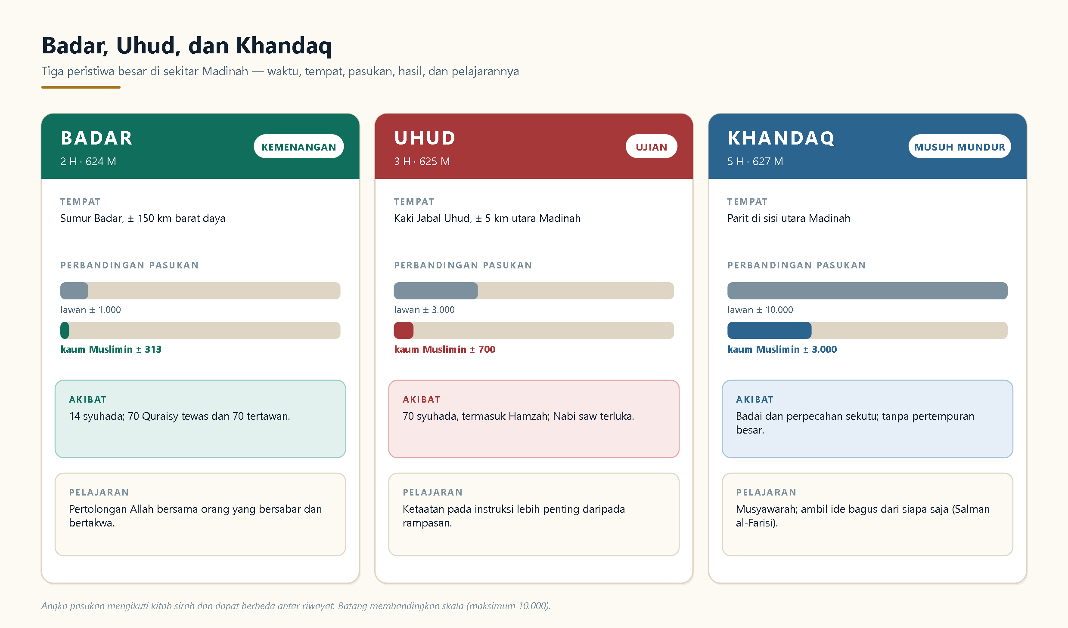
Badar, Uhud, dan Khandaq — Tiga peristiwa besar di sekitar Madinah dibandingkan: waktu, tempat, pasukan, hasil, pelajaran.
Angka pasukan mengikuti kitab sirah dan dapat berbeda antar riwayat
 | Badar | Uhud | Khandaq (Ahzab)
Tahun | 2 H (17 Ramadhan), 624 M | 3 H (Syawal), 625 M | 5 H (Syawal), 627 M
Tempat | Sumur Badar, ± 150 km barat daya Madinah | Kaki Jabal Uhud, ± 5 km utara Madinah | Parit di sisi utara Madinah
Kaum Muslimin | ± 313 | ± 700 (100 berperisai) | ± 3.000
Pihak lawan | ± 1.000 Quraisy | ± 3.000 Quraisy dan sekutu | ± 10.000 (Quraisy, Ghathafan, dan sekutu Yahudi)
Hasil | Kemenangan — 14 syuhada; 70 Quraisy tewas, 70 tertawan | Kekalahan sementara — 70 syuhada, Nabi ﷺ terluka | Musuh mundur — badai dan perpecahan sekutu; tanpa pertempuran besar
Sebab | Keyakinan dan pertolongan Allah; strategi | Pemanah meninggalkan pos, sebagian mengejar rampasan | Strategi parit; badai; pengkhianatan Bani Quraizhah terbongkar
Pelajaran | Pertolongan Allah bersama orang yang bersabar dan bertakwa | Ketaatan pada instruksi pemimpin lebih penting daripada rampasan | Musyawarah dan mengambil ide bagus dari siapa saja (Salman al-Farisi)

Badar: Kemenangan Pertama
Kaum Muslimin awalnya keluar mencegat kafilah dagang Abu Sufyan yang pulang dari Syam. Kafilah lolos, tetapi Quraisy tetap mengirim pasukan besar. Dua pasukan bertemu di Badar. Allah menurunkan pertolongan; pemimpin-pemimpin Quraisy seperti Abu Jahal tewas. Al-Qur'an menyebut hari itu sebagai yaumul furqan — hari pembeda antara yang hak dan batil (QS 8:41).
وَلَقَدْ نَصَرَكُمُ اللَّهُ بِبَدْرٍ وَأَنْتُمْ أَذِلَّةٌ فَاتَّقُوا اللَّهَ لَعَلَّكُمْ تَشْكُرُونَ
Wa laqad nasharakumullāhu bibadrin wa antum adzillah, fattaqullāha la'allakum tasykurūn
“Sungguh Allah telah menolong kamu dalam perang Badar, padahal kamu ketika itu (berjumlah) sedikit. Karena itu bertakwalah kepada Allah agar kamu bersyukur.”
QS. Ali Imran [3]: 123

Uhud: Ujian Ketaatan
Nabi ﷺ menempatkan 50 pemanah di Jabal Rumat dengan pesan tegas agar tidak meninggalkan pos apa pun yang terjadi. Pada awal pertempuran kaum Muslimin unggul; ketika sebagian pemanah tergoda rampasan dan turun, pasukan berkuda Quraisy yang dipimpin Khalid bin Walid (saat itu belum Muslim) memutar dan menyerang dari belakang. Tersebar kabar bahwa Nabi ﷺ wafat; sebagian pasukan kocar-kacir. Nabi ﷺ terluka (gigi seri patah, pelipis terluka) namun tetap kokoh bersama sekelompok sahabat.
● Mengapa kekalahan Uhud tetap termuat dalam Al-Qur'an?
Karena ia pelajaran yang lebih dalam daripada kemenangan. Surah Ali Imran menghibur dan mengoreksi: kekalahan itu akibat perselisihan dan pelanggaran perintah, bukan kelemahan pertolongan Allah. Uhud mengajarkan disiplin dan ketaatan — pelajaran yang tidak bisa diajarkan oleh Badar.

Khandaq: Parit yang Mengubah Strategi
Ketika sekitar 10.000 pasukan sekutu bergerak menuju Madinah, Salman al-Farisi mengusulkan taktik parit yang lazim di Persia tetapi asing bagi Arab. Kaum Muslimin, termasuk Nabi ﷺ, menggali parit di sisi utara Madinah yang terbuka, sementara sisi lain terlindung kebun dan rumah. Pengepungan berlangsung berpekan-pekan; badai dingin dan angin kencang mematahkan semangat sekutu, dan perpecahan antara mereka semakin dalam. Mereka pulang tanpa hasil.
يَا أَيُّهَا الَّذِينَ آمَنُوا اذْكُرُوا نِعْمَةَ اللَّهِ عَلَيْكُمْ إِذْ جَاءَتْكُمْ جُنُودٌ فَأَرْسَلْنَا عَلَيْهِمْ رِيحًا وَجُنُودًا لَمْ تَرَوْهَا
Yā ayyuhal-ladzīna āmanudzkurū ni'matallāhi 'alaikum idz jā'atkum junūdun fa arsalnā 'alaihim rīhan wa junūdan lam tarawhā
“Wahai orang-orang yang beriman, ingatlah nikmat Allah kepadamu ketika bala tentara datang kepadamu, lalu Kami kirimkan kepada mereka angin topan dan pasukan yang tidak dapat kamu lihat.”
QS. Al-Ahzab [33]: 9

Peristiwa Lain yang Perlu Dikenal
Peristiwa | Waktu | Inti
Bani Qainuqa' | 2 H | Pelanggaran perjanjian; mereka diusir dari Madinah setelah Badar
Bani Nadhir | 4 H | Diusir setelah rencana mencelakakan Nabi ﷺ terbongkar
Bani Quraizhah | 5 H | Berkhianat saat Khandaq; dikenai hukuman menurut keputusan Sa'ad bin Mu'adz
Hudaibiyah | 6 H | Gencatan senjata sepuluh tahun; kemenangan diplomatik (QS Al-Fath)
Khaibar | 7 H | Penaklukan benteng-benteng Yahudi di utara Madinah
Mu'tah | 8 H | Pertempuran melawan Bizantium; Khalid bin Walid (kini Muslim) menyelamatkan pasukan

BAB 10

Fathu Makkah, Haji Wada', dan Wafat Rasulullah ﷺ
Puncak sejarah kenabian: kembali ke Makkah tanpa pertumpahan darah (8 H), khutbah perpisahan di Arafah (10 H), lalu wafat di Madinah (11 H). Tiga peristiwa yang menutup era wahyu.

Fathu Makkah (20 Ramadhan 8 H ≈ Januari 630 M)
Pelanggaran Quraisy atas Perjanjian Hudaibiyah — sekutu mereka menyerang sekutu kaum Muslimin — menjadi sebab Nabi ﷺ berangkat ke Makkah dengan sekitar 10.000 pasukan. Beliau memasuki kota dari beberapa arah, dalam keadaan menundukkan kepala di atas untanya hingga janggutnya hampir menyentuh pelana, sebagai tanda syukur dan rendah hati.
- Beliau menyuruh pasukan menghindari pertempuran kecuali dalam keadaan terpaksa. Hanya terjadi bentrokan kecil di satu sisi.
- Beliau mengumumkan jaminan keamanan: siapa yang masuk rumah Abu Sufyan, atau menutup pintunya, atau masuk Masjidil Haram, ia aman.
- Di Ka'bah, beliau menghancurkan 360 berhala sambil membaca “Telah datang kebenaran dan lenyaplah kebatilan; sesungguhnya kebatilan itu pasti lenyap.” (QS 17:81).
- Bilal naik ke atas Ka'bah mengumandangkan adzan.
- Kepada warga Makkah yang pernah menyiksa dan mengusir beliau, Nabi ﷺ berkata seperti Nabi Yusuf: “Tidak ada celaan atas kalian pada hari ini; pergilah, kalian bebas (thulaqa').”
- Kunci Ka'bah dikembalikan kepada Utsman bin Thalhah, pemegang turun-temurun.
◆ Sisi manusiawi Fathu Makkah
Kemenangan ini tanpa balas dendam — pelajaran akhlak yang jarang ditemukan dalam sejarah penaklukan. Sebagian besar Quraisy yang tadinya memusuhi memeluk Islam dalam beberapa hari. Karena itu para sejarawan menyebut Fathu Makkah bukan hanya kemenangan militer, melainkan kemenangan hati.

Haji Wada' (10 H ≈ 632 M)
Nabi ﷺ menunaikan haji satu-satunya bersama puluhan ribu sahabat (riwayat menyebut sekitar seratus ribu atau lebih). Beliau berihram dari Dzulhulaifah, wukuf di Arafah pada hari Jumat (menurut riwayat), dan menyampaikan khutbah perpisahan di lembah Uranah.
إِنَّ دِمَاءَكُمْ وَأَمْوَالَكُمْ عَلَيْكُمْ حَرَامٌ كَحُرْمَةِ يَوْمِكُمْ هَذَا فِي شَهْرِكُمْ هَذَا فِي بَلَدِكُمْ هَذَا
Inna dimā'akum wa amwālakum 'alaikum harāmun kahurmati yaumikum hādzā fī syahrikum hādzā fī baladikum hādzā
“Sesungguhnya darah dan harta kalian haram atas kalian (untuk dilanggar), sebagaimana haramnya hari ini, di bulan ini, di negeri ini.”
HR. Muslim no. 1218 — bagian dari khutbah Haji Wada'

Di Arafah turun ayat: “Pada hari ini telah Kusempurnakan untukmu agamamu, dan telah Kucukupkan nikmat-Ku, dan telah Kuridhai Islam sebagai agamamu.” (QS 5:3; HR. Bukhari no. 45). Banyak sahabat memahami ini sebagai isyarat bahwa risalah hampir selesai.

Wafat Rasulullah ﷺ (12 Rabiul Awal 11 H ≈ 8 Juni 632 M)
Beberapa pekan setelah kembali ke Madinah, Nabi ﷺ jatuh sakit. Pada hari-hari terakhir beliau meminta izin istri-istrinya untuk dirawat di rumah Aisyah dan berwasiat agar shalat dijaga. Beliau wafat pada hari Senin, dengan kepala bersandar di dada Aisyah. Abu Bakar menenangkan kaum Muslimin dengan berkata: “Barang siapa menyembah Muhammad, sungguh Muhammad telah wafat; dan barang siapa menyembah Allah, sungguh Allah Maha Hidup dan tidak akan mati.”
Beliau dimakamkan di tempat wafatnya, di bilik Aisyah, sesuai hadits bahwa nabi dimakamkan di tempat ia wafat. Abu Bakar dan Umar kemudian dimakamkan di sisinya. Bilik itu kelak termasuk dalam area Masjid Nabawi pada masa Al-Walid I.

BAB 11

Makkah dan Madinah Sesudah Rasulullah ﷺ
Dari Khulafaur Rasyidin sampai era Saudi: bagaimana dua kota suci dikelola, dibangun ulang, kadang diserang, dan sebagian situsnya berubah atau hilang. Juga: pengertian Tanah Haram.
Penguasa Haramain dari masa ke masa (ringkas)
Periode | Penguasa | Catatan penting bagi Makkah–Madinah
11–40 H | Khulafaur Rasyidin | Perluasan Masjidil Haram (Umar, Utsman) dan Masjid Nabawi. Madinah sebagai ibu kota hingga masa Ali
41–132 H | Umayyah | Damaskus jadi pusat. Pengepungan Makkah 64 H merusak Ka'bah; bilik Nabi ﷺ dimasukkan ke Masjid Nabawi (88–91 H)
132–656 H | Abbasiyah | Perluasan besar Masjidil Haram; Hajar Aswad dibawa Qaramithah 930–951 M
± 1250–1517 M | Mamluk (Mesir) | Membangun ulang Masjid Nabawi setelah kebakaran (Qaitbay, 888 H)
1517–1916 M | Utsmani | Sultan Murad IV membangun ulang Ka'bah (1630 M). Perawatan luas atas dua masjid. Penguasa lokal: para Syarif Makkah
1924–1926 M | Ibnu Saud | Menguasai Makkah (1924) dan Madinah (1925); menjadi Kerajaan Arab Saudi
Sejak 1950-an | Kerajaan Arab Saudi | Perluasan besar dan modernisasi kedua masjid. Sejak 1986 raja bergelar Khadimul Haramain (Pelayan Dua Tanah Suci)

Situs yang Berubah atau Hilang
Perluasan dan kebutuhan mengelola jutaan jemaah membuat banyak bangunan bersejarah di sekitar kedua masjid dibongkar atau berubah fungsi. Pemerintah setempat mengutamakan keselamatan dan kapasitas jemaah, dan dalam kasus tertentu mengikuti pandangan bahwa bangunan yang berpotensi dikultuskan tidak dilestarikan. Sebagian ahli sejarah menyayangkan hilangnya warisan arsitektur; sebagian ulama menegaskan bahwa ibadah tidak bergantung pada bangunan, melainkan pada tuntunan.
◇ Dua sudut pandang yang sah
Pandangan pertama menekankan pelestarian sejarah sebagai kekayaan umat. Pandangan kedua menekankan kehati-hatian agar tidak menimbulkan pengultusan dan memprioritaskan kebutuhan jemaah. Kedua sudut pandang ini hidup berdampingan; Anda tidak perlu memihak untuk memahami sejarahnya.

Tanah Haram
Baik Makkah maupun Madinah memiliki wilayah haram — kawasan bertanda batas di sekelilingnya yang dihormati dengan larangan tertentu:
 | Haram Makkah | Haram Madinah
Dasar | Ditetapkan sejak Ibrahim; ditegaskan Nabi ﷺ (HR. Bukhari no. 1834, Muslim no. 1353) | Ditetapkan Nabi ﷺ: antara ‘Air dan Tsaur (HR. Bukhari no. 1867)
Larangan | Berburu, menebang pohon dan tumbuhan yang tumbuh sendiri, mengambil barang temuan tanpa mengumumkan | Berburu dan menebang pohon
Pengaruh pada ibadah | Pahala shalat dilipatgandakan; ada haji dan umrah | Pahala shalat dilipatgandakan di Masjid Nabawi
Non-Muslim | Tidak boleh memasuki | Boleh memasuki Madinah, namun tidak boleh memasuki area masjid sesuai ketentuan setempat
Ihram | Terkait (miqat, larangan ihram) | Tidak terkait

BAB 12

Adab Ziarah dan Panduan Kunjungan
Bagaimana mengunjungi situs sejarah dengan proporsional: tahu mana yang ibadah, mana yang belajar sejarah; adab terhadap makam dan tempat bersejarah; serta tips praktis.
Tiga Kategori Lokasi — Tempat ibadah, situs sejarah, dan situs yang tidak memiliki keutamaan khusus — supaya proporsional saat berkunjung.

Prinsip Dasar
لَا تُشَدُّ الرِّحَالُ إِلَّا إِلَى ثَلَاثَةِ مَسَاجِدَ الْمَسْجِدِ الْحَرَامِ وَمَسْجِدِ الرَّسُولِ وَمَسْجِدِ الْأَقْصَى
Lā tusyaddur-rihālu illā ilā tsalātsati masājid: al-masjidil-harām, wa masjidir-rasūl, wal-masjidil-aqshā
“Tidak boleh (dengan tujuan ibadah) mengadakan perjalanan kecuali ke tiga masjid: Masjidil Haram, masjid Rasul (Nabawi), dan Masjidil Aqsa.”
HR. Bukhari no. 1189 dan Muslim no. 1397

Hadits ini menjadi kerangka: perjalanan ibadah dituju ke tiga masjid itu. Begitu tiba di Madinah, mengunjungi Raudhah, Quba, Uhud, dan Baqi' termasuk ibadah yang punya dalil. Adapun situs-situs lain adalah sejarah, dan proporsional saja sudah cukup baik.

Yang Punya Dalil Khusus
Tempat | Amalan | Dalil
Masjidil Haram | Thawaf, shalat, umrah, haji | Al-Qur'an dan hadits
Masjid Nabawi & Raudhah | Shalat, salam kepada Nabi ﷺ | HR. Bukhari no. 1190, 1196
Masjid Quba | Berwudhu di penginapan lalu shalat dua rakaat | HR. Tirmidzi no. 324; Ibnu Majah
Pekuburan Baqi' dan Syuhada Uhud | Ziarah kubur: salam dan doa untuk penghuninya | HR. Muslim no. 974

Yang Sebatas Sejarah
Gua Hira, Gua Tsur, Jabal Rahmah, Masjid Sab'ah, dan rumah-rumah bersejarah adalah tempat yang layak dipelajari tetapi tidak disunnahkan untuk dijadikan ritual. Tidak ada keutamaan khusus pada shalat, doa, atau mendaki di sana.
▲ Kekeliruan yang sering terjadi
Mengusap batu dan dinding, menyimpan tanah atau batu sebagai jimat, mencari “berkah” dengan menyentuh makam, berdesakan sehingga menyakiti orang lain, atau memanjat tebing Jabal Nur hingga jatuh sakit. Semua itu bukan tuntunan. Umar bin Khattab pernah menegur orang yang berebut shalat di tempat yang pernah disinggahi Nabi ﷺ: “Sesungguhnya orang-orang sebelum kalian binasa karena mengikuti bekas-bekas nabi mereka sebagai tempat ibadah.” (atsar riwayat Ibnu Abi Syaibah).

Adab di Situs Bersejarah
- Niat belajar: jadikan kunjungan untuk menyerap pelajaran, bukan sekadar swafoto.
- Hormati orang lain: tidak menghalangi jalan, tidak berdesakan, tidak berbicara keras.
- Adab ziarah kubur: salam kepada penghuni, doa untuk mereka, tidak menyeru mereka, tidak mengusap makam, tidak duduk atau menginjak di atas kubur.
- Ikuti aturan setempat: jam kunjung, area terlarang, pembatasan foto, dan pembagian antara laki-laki dan perempuan.
- Jaga diri: bawa air, gunakan alas kaki nyaman, hindari mendaki pada tengah hari.

Rekomendasi Kunjungan Berurutan
Hari | Makkah | Madinah
Hari 1 | Masjidil Haram, Zamzam, Multazam, Hijr Ismail — pahami kisah Hajar, Ibrahim, Ismail | Masjid Nabawi, Raudhah, salam kepada Nabi ﷺ, Abu Bakar, dan Umar
Hari 2 | Jabal Nur (dari kaki bukit: pahami kisah wahyu pertama) dan Jabal Tsur (kisah hijrah) — cukup dilihat dari dekat | Masjid Quba, Masjid Qiblatain
Hari 3 | Jannatul Mu'alla (jika waktu), museum atau perpustakaan Makkah, Masjid Aisyah/Tan'im (miqat umrah) | Uhud dan syuhada; Masjid Sab'ah; Baqi'
Bila ada waktu | Hudaibiyah; Ji'ranah; Arafah dan Muzdalifah di luar musim haji | Sumur Utsman; Bir Ali; Badar dan Khaibar (perjalanan jauh)

● Membaca sirah sebelum berangkat
Kunjungan jauh lebih bermakna bila Anda sudah tahu ceritanya. Jika waktu terbatas, cukup baca Bab 00, 01, 04, 06, dan 09 dokumen ini; kelima bab itu membentuk kerangka cerita yang kuat dan lokasi lain akan terbaca dengan sendirinya.

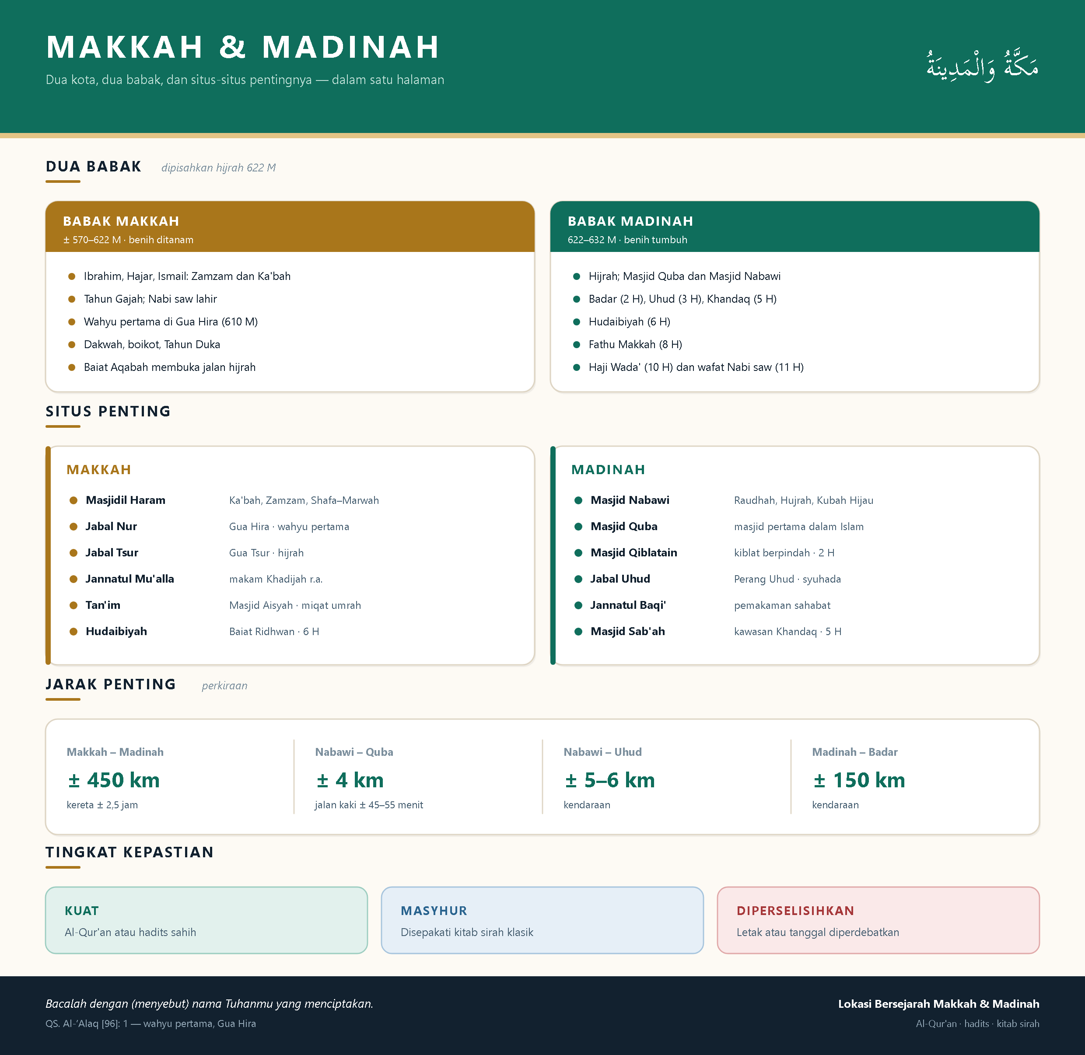
Infografis Satu Halaman — Dua kota, dua babak, dan situs-situs pentingnya dalam satu pandangan.

Catatan Rujukan
Rujukan utama: Al-Qur'an; Shahih Bukhari & Muslim; Sirah Ibnu Hisyam (dari Ibnu Ishaq); Al-Bidayah wan Nihayah (Ibnu Katsir); Ar-Rahiq al-Makhtum (Al-Mubarakfuri); Fathul Bari (Ibnu Hajar); Akhbar Makkah (Al-Azraqi dan Al-Fakihi); Wafa'ul Wafa (As-Samhudi); Atlas Sirah Nabawiyah (Syauqi Abu Khalil). Tanggal dalam Masehi bersifat perkiraan konversi dari kalender Hijriah; peta pada dokumen ini skematis dan tidak berskala.
Dokumen ini untuk pembelajaran sejarah dan pendamping perjalanan, bukan pedoman manasik. Sebagian lokasi diperselisihkan letak atau tanggalnya, dan sebagian telah berubah akibat perluasan; tingkat kepastian ditandai pada tiap tabel. Ketentuan kunjungan diatur pemerintah Arab Saudi dan dapat berubah.
Lokasi Bersejarah Makkah & Madinah · versi 1.0 · 21 September 2026

